改善办学保障条件-北京信息科技大学(张家口)一期开办所需配套设备和服务采购项目-学生公寓配套设备及家具采购项目

北京市政府采购项目
公开招标文件

项目名称：改善办学保障条件-北京信息科技大学(张家口)一期开办所需配套设备和服务采购项目-学生公寓配套设备及家具采购项目
项目编号/包号：2504-HXTC-IC1270/01
采 购 人：北京信息科技大学
采购代理机构：北京宏信天诚国际招标有限公司

目 录

第一章 投标邀请 2
第二章 投标人须知 9
第三章 资格审查 28
第四章 评标程序、评标方法和评标标准 32
第五章 采购需求 42
第六章 拟签订的合同文本 75
第七章 投标文件格式 91

注：采购文件条款中以 “■”形式标记的内容适用于本项目，以“□”形式标记的内容不适用于本项目。

第一章 投标邀请

一、项目基本情况
1.项目编号：2504-HXTC-IC1270
2.项目名称：改善办学保障条件-北京信息科技大学(张家口)一期开办所需配套设备和服务采购项目-学生公寓配套设备及家具采购项目
3.项目预算金额： 727.953 万元、本包最高限价：596.977万元
4.采购需求：
包号 | 标的名称 | 采购包预算金额（万元） | 数量 | 单位 | 简要技术需求或服务要求
01 | 学生宿舍多功能组合床(步梯) | 596.977 | 1728 | 套 | 规格：2100mm*900mm*2100mm（误差±5mm）  1、床头立柱：50mm*50mm,壁厚≥1.5mm矩形国标钢管，床头小护栏下横管25mm*50mm,壁厚≥1.2mm矩形国标钢管，上横管25mm*25mm,壁厚≥1.2mm矩形国标钢管，小护栏立管20mm*20mm,壁厚≥1.2mm。脚垫及封盖：ABS工程塑料,需一次性注塑成型。  详见第五章采购需求。
01 | 学生宿舍行李架 | 596.977 | 544 | 个 | 规格：700mm*550mm*2100mm（误差±5mm）  1、行李架立腿4根，钢管，需与床腿截面形状一致，截面尺寸≥40mm*40mm，壁厚≥1.8mm。边框25mm*25mm钢管，壁厚≥1.8mm。  详见第五章采购需求。
01 | 宿舍风扇 | 596.977 | 432 | 个 | 五档及以上调速。  详见第五章采购需求。
01 | 宿舍门窗安全膜 | 596.977 | 432 | 个 | 1、每间玻璃贴膜，需安装。  2、材质：PET。  详见第五章采购需求。
01 | 宿舍安全限位器 | 596.977 | 1158 | 个 | 铝合金材质,角度可调，高强度，抗拉伸可承受200㎏以上拉力，用于铝合金向外平开窗限位。  详见第五章采购需求。
01 | 值班室值班桌椅 | 596.977 | 4 | 套 | 桌规格：1200*600*760mm（误差±5mm）  1、基材采用E0级人造板，台面板≥8mm厚实木封边。  详见第五章采购需求。
01 | 值班室无障碍床 | 596.977 | 4 | 个 | 规格：2000mm*900mm*2300mm（误差±5mm）  1、床腿、床望、床板规格和用材与序号1学生宿舍多功能组合床(步梯)要求一致。  详见第五章采购需求。
01 | 便民服务冰箱 | 596.977 | 4 | 个 | 1、能效等级：一级能效。  2、面板材质：PCM彩涂板。  详见第五章采购需求。
01 | 便民服务微波炉 | 596.977 | 4 | 个 | 1、具备微波、蒸、烤、炸功能。  2、容量：≥20L。  详见第五章采购需求。
01 | 门厅值班桌椅 | 596.977 | 4 | 个 | 规格：4400mm*2200mm*760/1150mm（误差±5mm）  1、高低桌面，由四件1500*700*1150mm，两件四分之一圆半径700*760mm组合。  详见第五章采购需求。
01 | 学习桌椅 | 596.977 | 60 | 套 | 桌规格：1600mm*600mm*760mm（误差±5mm）  1、桌面板：25mm厚E0级三聚氰胺饰面刨花板，≥2mm厚PVC封边，甲醛释放量≤0.05mg/m³，成品甲醛释放量≤0.5mg/L。  详见第五章采购需求。
01 | 便民服务晾衣杆 | 596.977 | 36 | 个 | 材质304不锈钢。  详见第五章采购需求。
01 | 浴室浴位防水隔板 | 596.977 | 96 | 位 | 1、隔断材质：防水板材。  2、隔断尺寸：约总高2100mm，深度1200mm，板材厚度≥18mm，结合实际进行深化。  详见第五章采购需求。
01 | 浴室置物架 | 596.977 | 96 | 个 | - 长方形304不锈钢置物架。  详见第五章采购需求。
01 | 浴室更衣柜 | 596.977 | 24 | 个 | 规格900mm*500mm*1850mm（误差±5mm）  1、基材≥0.8mm厚一级冷轧钢板，金属表面除油、除锈后喷塑处理。  详见第五章采购需求。
01 | 浴室长凳 | 596.977 | 12 | 个 | 规格：1500mm*400mm*450mm（误差±5mm）  1、凳架采用钢管，40mm*40mm，壁厚≥1.5mm，金属表面除油、除锈后喷塑处理。  详见第五章采购需求。
01 | 淋浴喷头 | 596.977 | 96 | 个 | - 双增压；双水花。  - 液态硅胶静垢。  详见第五章采购需求。
01 | 学生宿舍小分类垃圾桶 | 596.977 | 432 | 个 | 容量≥15L。  详见第五章采购需求。
01 | 公寓楼内公共区大分类垃圾桶 | 596.977 | 20 | 个 | 1、垃圾分类：4类。  2、容积≥120L。  详见第五章采购需求。
01 | 教师宿舍单人床 | 596.977 | 72 | 个 | 规格：1200mm*2000mm（误差±5mm）  1、床屏外框架采用楸木或白蜡木实木，榫卯结构，木材含水率8%～12%；床屏芯板采用E0级中密度纤维板，木皮采用0.6mm厚楸木木皮贴面，纹理自然，颜色一致，无明显色差，拼缝处材色纹理协调。  详见第五章采购需求。
01 | 教师宿舍棕垫（床垫） | 596.977 | 72 | 个 | 规格：1200mm*2000mm  1、面料：经抗菌处理的针织面料，无破损，无污渍，无明显色差。  详见第五章采购需求。
01 | 教师宿舍写字桌椅 | 596.977 | 72 | 套 | 桌规格：1200mm*600mm*760mm（误差±5mm）  1、基材采用楸木或白蜡木实木，榫卯结构，木材含水率8%～12%。  详见第五章采购需求。
01 | 教师宿舍衣柜 | 596.977 | 72 | 个 | 规格：800mm*500mm*2000mm（误差±5mm）  1、基材采用E0级三聚氰胺板。  详见第五章采购需求。
01 | 教师宿舍洗手间置物架 | 596.977 | 36 | 个 | 1、长方形304不锈钢置物架，双层。  详见第五章采购需求。
01 | 教师宿舍洗手间镜子 | 596.977 | 36 | 个 | 高清自然玻璃镜片，水性背漆，规格：800mm*600mm，圆角斜边处理，需安装。  详见第五章采购需求。
01 | 值班室钥匙箱 | 596.977 | 8 | 个 | 1、可容纳≥96把，四排设计。  详见第五章采购需求。
01 | 卫生间小纸篓 | 596.977 | 324 | 个 | 容量≥9.5L。  详见第五章采购需求。
01 | 盥洗室移动拖把挤水车 | 596.977 | 36 | 个 | 容量≥32L；单桶。  详见第五章采购需求。
01 | 盥洗室茶叶过滤桶 | 596.977 | 36 | 个 | 1、PP材质。  2、尺寸≥20*20cm。  详见第五章采购需求。
5.合同履行期限：合同签订后30日内完成供货、安装。
6.本项目是否接受联合体投标：□是 ■否。
7.本项目是否接受进口产品投标：□是 ■否。

二、申请人的资格要求（须同时满足）
1.满足《中华人民共和国政府采购法》第二十二条规定；
2.落实政府采购政策需满足的资格要求：
2.1 中小企业政策
■本项目不专门面向中小企业预留采购份额。
□本项目专门面向 □中小 □小微企业 采购。即：提供的货物全部由符合政策要求的中小/小微企业制造、服务全部由符合政策要求的中小/小微企业承接。
□本项目预留部分采购项目预算专门面向中小企业采购。对于预留份额，提供的货物由符合政策要求的中小企业制造、服务由符合政策要求的中小企业承接。预留份额通过以下措施进行： / 。
2.2 其它落实政府采购政策的资格要求（如有）：近三年内，本项目投标文件提交截止时间前，被“信用中国”网站列入失信被执行人和重大税收违法失信主体的、被“中国政府采购网”网站列入政府采购严重违法失信行为记录名单（处罚期限尚未届满的）的供应商，不得参与本项目。
3.本项目的特定资格要求：
3.1本项目是否接受分支机构参与投标：□是 ■否
3.2本项目是否属于政府购买服务：
■否
□是，公益一类事业单位、使用事业编制且由财政拨款保障的群团组织，不得作为承接主体；
3.3其他特定资格要求：无。

三、获取招标文件
1.时间：2025年7月7日至2025年7月14日，每天上午9:00至11:30，下午13:30至17:00（北京时间，法定节假日除外）。
2.地点：北京市政府采购电子交易平台
3.方式：供应商使用 CA 数字证书或电子营业执照登录北京市政府采购电子交易平台（http://zbcg-bjzc.zhongcy.com/bjczj-portal-site/index.html#/home）获取电子版招标文件。
4.售价：0元。

四、提交投标文件截止时间、开标时间和地点
投标截止时间、开标时间：2025年7月28日09点30分（北京时间）。
地点：北京信息科技大学小营校区综合楼（三号办公楼）212会议室。

五、公告期限
自本公告发布之日起5个工作日。

六、其他补充事宜
1.本项目需要落实的政府采购政策：《中华人民共和国政府采购法》、《关于中国环境标志产品政府采购实施的意见》（财库〔2006〕90号）、《国务院办公厅关于建立政府强制采购节能产品制度的通知》（国办发〔2007〕51号）、《关于开展政府采购信用担保试点工作的通知》（财库〔2011〕124号）、《关于印发《政府采购促进中小企业发展管理办法》的通知》（财库〔2020〕46号）、《关于进一步加大政府采购支持中小企业力度的通知》（财库〔2022〕19号）、《财政部、司法部关于政府采购支持监狱企业发展有关问题的通知》（财库〔2014〕68号、三部门联合发布《关于促进残疾人就业政府采购政策的通知》（财库〔2017〕141号）等。
2.本项目的采购年限为 / 年、预算金额为/万元。
3. 采用线上获取招标文件，线下递交纸质投标文件的方式
请供应商认真学习北京市政府采购电子交易平台发布的相关操作手册（供应商可在交易平台下载相关手册），办理 CA 数字证书或电子营业执照、进行北京市政府采购电子交易平台注册绑定，并认真核实CA 数字证书或电子营业执照情况确认是否符合本项目电子化采购流程要求。
CA认证证书服务热线 010-58511086
电子营业执照服务热线 400-699-7000
技术支持服务热线 010-86483801
3.1办理CA认证证书或电子营业执照
供应商登录北京市政府采购电子交易平台查阅 “用户指南”—“操作指南”—“市场主体CA办理操作流程指引” /“电子营业执照使用指南”，按照程序要求办理。
3.2注册
供应商登录北京市政府采购电子交易平台“用户指南”—“操作指南”—“市场主体注册入库操作流程指引”进行自助注册绑定。
3.3驱动、客户端下载
供应商登录北京市政府采购电子交易平台“用户指南”—“工具下载”—“招标采购系统文件驱动安装包”下载相关驱动。
供应商登录北京市政府采购电子交易平台“用户指南”—“工具下载”—“投标文件编 制工具”下载相关客户端。
3.4 获取电子招标文件
供应商使用 CA 数字证书或电子营业执照登录北京市政府采购电子交易平台获取电子招标文件。未在规定期限内通过北京市政府采购电子交易平台获取招标文件的投标无效。
供应商如计划参与多个采购包的投标，应在登录北京市政府采购电子交易平台后，在【我的项目】栏目依次选择对应采购包，进入项目工作台招标/采购文件环节分别按采购包下载招标文件电子版。
3.5 下载时间：同招标公告中“获取招标文件”的时间。
4.发布公告的媒介：北京市政府采购网、中国政府采购网。
5.请于投标当日提交投标文件截止时间之前递交至投标地点，逾期递交的文件恕不接收。投标人应派代表参加开标。

七、对本次招标提出询问，请按以下方式联系。
1.采购人信息
名 称：北京信息科技大学
地 址：北京市昌平区太行路55号
联系方式：刘老师，010-80187236
2.采购代理机构信息
名 称：北京宏信天诚国际招标有限公司
地 址：北京市海淀区复兴路乙12号，中国铝业大厦11层1110室
联系方式：赵洁、刘京、姬小雪、吴众为、修海龙、陈博维、闫文娟、孙银英、王思晨、成歌、吉国侠、杨晓楠、王东衍、郝路、刘海英、孙佳, 010-63989602、010-63969957
3.项目联系方式
项目联系人：赵洁、孙银英、闫文娟
电 话：010-63989602 010-63969957

第二章 投标人须知

投标人须知资料表

本表是对投标人须知的具体补充和修改，如有矛盾，均以本资料表为准。标记“■”的选项意为适用于本项目，标记“□”的选项意为不适用于本项目。
条款号 | 条目 | 内容
2.2 | 项目属性 | 项目属性：  □服务  ■货物
2.3 | 科研仪器设备 | 是否属于科研仪器设备采购项目：  □是  ■否
2.4 | 核心产品 | □关于核心产品本项目_ 包不适用。  □本项目__包为单一产品采购项目。  ■本项目01包为非单一产品采购项目，核心产品为：学生宿舍多功能组合床(步梯)。
3.1 | 现场考察 | ■不组织  □组织
3.1 | 开标前答疑会 | ■不召开  □召开，召开时间：__年_月_日_点_分  召开地点：____________。
4.1 | 样品 | 投标样品递交：  □不需要  ■需要，具体要求如下：  （1）样品制作的标准和要求：详见采购需求及评标标准（样品为：学生宿舍多功能组合床(步梯)1套）；  （2）是否需要随样品提交相关检测报告：  ■不需要  □需要  （3）样品递交要求：详见采购需求及评标标准；  （4）未中标人样品退还：详见采购需求及评标标准；  （5）中标人样品保管、封存及退还：详见采购需求及评标标准；  （6）其他要求（如有）：详见采购需求及评标标准。
5.2.5 | 标的所属行业 | 本项目采购标的对应的中小企业划分标准所属行业：
  包号 | 标的名称 | 中小企业划分标准所属行业
  01 | 学生宿舍多功能组合床(步梯) | 工业
  01 | 学生宿舍行李架 | 工业
  01 | 宿舍风扇 | 工业
  01 | 宿舍门窗安全膜 | 工业
  01 | 宿舍安全限位器 | 工业
  01 | 值班室值班桌椅 | 工业
  01 | 值班室无障碍床 | 工业
  01 | 便民服务冰箱 | 工业
  01 | 便民服务微波炉 | 工业
  01 | 门厅值班桌椅 | 工业
  01 | 学习桌椅 | 工业
  01 | 便民服务晾衣杆 | 工业
  01 | 浴室浴位防水隔板 | 工业
  01 | 浴室置物架 | 工业
  01 | 浴室更衣柜 | 工业
  01 | 浴室长凳 | 工业
  01 | 淋浴喷头 | 工业
  01 | 学生宿舍小分类垃圾桶 | 工业
  01 | 公寓楼内公共区大分类垃圾桶 | 工业
  01 | 教师宿舍单人床 | 工业
  01 | 教师宿舍棕垫（床垫） | 工业
  01 | 教师宿舍写字桌椅 | 工业
  01 | 教师宿舍衣柜 | 工业
  01 | 教师宿舍洗手间置物架 | 工业
  01 | 教师宿舍洗手间镜子 | 工业
  01 | 值班室钥匙箱 | 工业
  01 | 卫生间小纸篓 | 工业
  01 | 盥洗室移动拖把挤水车 | 工业
  01 | 盥洗室茶叶过滤桶 | 工业
11.2 | 投标报价 | 投标报价的特殊规定：  ■无  □有，具体情形：_____。
12.1 | 投标保证金 | 保证金形式：■支票 □汇票 □本票 ■电汇 ■金融机构、担保机构出具的保函  投标保证金金额：  01包：100000元整（大写拾万元整）。  投标保证金收受人信息：  开户名（全称）：北京宏信天诚国际招标有限公司  开户银行：北京银行股份有限公司清华园支行  账号：20000062274900106153382
12.7.2 | 投标保证金 | 投标保证金可以不予退还的其他情形：  □无  ■有，具体情形：  （1）在开标之日后到投标有效期满前，投标人因自身原因撤回投标的；  （2）投标人以他人名义投标、相互串通投标或者以其他方式弄虚作假的，投标人提交的投标文件中提交虚假资料或失实资料的；  （3）中标人不按规定与采购人签订合同的；  （4）中标人不按规定提交履约保证金的（如适用）；  （5）中标人领取中标通知书时未按规定缴纳中标服务费的。
13.1 | 投标有效期 | 自提交投标文件的截止之日起算 90 日历天。
15.2.2 | 投标文件的提交 | 投标人须以“包”为单位编制投标文件：  投标人应将开标一览表（一份）、投标文件（正本一份、副本五份）、电子版（一份，U盘内容含投标文件WORD电子文档及盖章签字后的投标文件正本的PDF扫描件各一份）、投标保证金（电汇底单复印件一份）分别密封提交。
22.1 | 确定中标人 | 中标候选人并列的，采购人是否委托评标委员会确定中标人：  ■否  □是  中标候选人并列的，按照以下方式确定中标人：  ■得分且投标报价均相同的，以设计方案得分高者为中标人  □随机抽取
25.5 | 分包 | 本项目的非主体、非关键性工作是否允许分包：  ■不允许  □允许，具体要求：  （1）可以分包履行的具体内容：_____；  （2）允许分包的金额或者比例：_____；  （3）其他要求：_____。
26.1.1 | 询问 | 询问送达形式：书面形式递交至北京市海淀区复兴路乙12号中国铝业大厦11层1110室
26.3 | 联系方式 | 接收询问和质疑的联系方式  联系部门：综合法务部；  联系电话：010-63974645；  通讯地址：北京市海淀区复兴路乙12号中国铝业大厦11层1110室。
27 | 代理费 | 收费对象：  □采购人  ■中标人  收费标准：  （1）按照中标金额作为收费的计算基数；  （2）代理服务费按差额定率累进法计算；  缴纳时间：中标供应商在领取中标通知书时向采购代理机构缴纳代理服务费。  缴纳方式：在递交投标文件时，供应商向采购代理机构送交代理服务费承诺书。中标供应商在领取中标通知书时一次向采购代理机构缴纳所有代理服务费。  开户名（全称）：北京宏信天诚国际招标有限公司  开户银行：北京银行股份有限公司清华园支行  账号：20000062274900106153382
  中标金额（万元） | 招标费率
  100以下 | 1.5%
  100-500 | 1.1%
  500-1000 | 0.8%

投标人须知

一 说 明
- 采购人、采购代理机构、投标人、联合体
  - 采购人、采购代理机构：指依法进行政府采购的国家机关、事业单位、团体组织，及其委托的采购代理机构。本项目采购人、采购代理机构见第一章《投标邀请》。
  - 投标人（也称“供应商”、“申请人”）：指向采购人提供货物、工程或者服务的法人、其他组织或者自然人。
  - 联合体：指两个以上的自然人、法人或者其他组织组成一个联合体，以一个供应商的身份共同参加政府采购。
- 资金来源、项目属性、科研仪器设备采购、核心产品
  - 资金来源为财政性资金和/或本项目采购中无法与财政性资金分割的非财政性资金。
  - 项目属性见《投标人须知资料表》。
  - 是否属于科研仪器设备采购见《投标人须知资料表》。
  - 核心产品见《投标人须知资料表》。
- 现场考察、开标前答疑会
  - 若《投标人须知资料表》中规定了组织现场考察、召开开标前答疑会，则投标人应按要求在规定的时间和地点参加。
  - 由于未参加现场考察或开标前答疑会而导致对项目实际情况不了解，影响投标文件编制、投标报价准确性、综合因素响应不全面等问题的，由投标人自行承担不利评审后果。
- 样品
  - 本项目是否要求投标人提供样品，以及样品制作的标准和要求、是否需要随样品提交相关检测报告、样品的递交与退还等要求见《投标人须知资料表》。
  - 样品的评审方法以及评审标准等内容见第四章《评标程序、评标方法和评标标准》。
- 政府采购政策（包括但不限于下列具体政策要求）
  - 采购本国货物、工程和服务
    - 政府采购应当采购本国货物、工程和服务。但有《中华人民共和国政府采购法》第十条规定情形的除外。
    - 本项目如接受非本国货物、工程、服务参与投标，则具体要求见第五章《采购需求》。
    - 进口产品指通过中国海关报关验放进入中国境内且产自关境外的产品，包括已经进入中国境内的进口产品。关于进口产品的相关规定依据《政府采购进口产品管理办法》（财库〔2007〕119 号文）、《关于政府采购进口产品管理有关问题的通知》（财办库〔2008〕248号文）。
  - 中小企业、监狱企业及残疾人福利性单位
    - 中小企业定义：

      - 中小企业是指在中华人民共和国境内依法设立，依据国务院批准的中小企业划分标准确定的中型企业、小型企业和微型企业，但与大企业的负责人为同一人，或者与大企业存在直接控股、管理关系的除外。符合中小企业划分标准的个体工商户，在政府采购活动中视同中小企业。关于中小企业的相关规定依据《中华人民共和国中小企业促进法》、《关于进一步加大政府采购支持中小企业力度的通知》（财库〔2022〕19 号）、《政府采购促进中小企业发展管理办法》（财库 〔2020〕46 号）、《关于印发中小企业划型标准规定的通知》 （工信部联企业〔2011〕300 号）、《金融业企业划型标准规定》（〔2015〕309 号）等国务院批准的中小企业划分标准执行。
      - 供应商提供的货物、工程或者服务符合下列情形的，享受中小企业扶持政策：
（1）在货物采购项目中，货物由中小企业制造，即货物由中小企业生产且使用该中小企业商号或者注册商标；
（2）在工程采购项目中，工程由中小企业承建，即工程施工单位为中小企业；
（3）在服务采购项目中，服务由中小企业承接，即提供服务的人员为中小企业依照《中华人民共和国劳动合同法》订立劳动合同的从业人员。
      - 在货物采购项目中，供应商提供的货物既有中小企业制造货物，也有大型企业制造货物的，不享受中小企业扶持政策。
      - 以联合体形式参加政府采购活动，联合体各方均为中小企业的，联合体视同中小企业。其中，联合体各方均为小微企业的，联合体视同小微企业。
    - 在政府采购活动中，监狱企业视同小型、微型企业，享受预留份额、评审中价格扣除等政府采购促进中小企业发展的政府采购政策。监狱企业定义：是指由司法部认定的为罪犯、戒毒人员提供生产项目和劳动对象，且全部产权属于司法部监狱管理局、戒毒管理局、直属煤矿管理局，各省、自治区、直辖市监狱管理局、戒毒管理局，各地（设区的市）监狱、强制隔离戒毒所、戒毒康复所，以及新疆生产建设兵团监狱管理局、戒毒管理局的企业。
    - 在政府采购活动中，残疾人福利性单位视同小型、微型企业，享受预留份额、评审中价格扣除等促进中小企业发展的政府采购政策。残疾人福利性单位定义：享受政府采购支持政策的残疾人福利性单位应当同时满足以下条件：

      - 安置的残疾人占本单位在职职工人数的比例不低于25%（含25%），并且安置的残疾人人数不少于10 人（含10 人）；
      - 依法与安置的每位残疾人签订了一年以上（含一年）的劳动合同或服务协议；
      - 为安置的每位残疾人按月足额缴纳了基本养老保险、基本医疗保险、失业保险、工伤保险和生育保险等社会保险费；
      - 通过银行等金融机构向安置的每位残疾人，按月支付了不低于单位所在区县适用的经省级人民政府批准的月最低工资标准的工资；
      - 提供本单位制造的货物、承担的工程或者服务（以下简称产品），或者提供其他残疾人福利性单位制造的货物（不包括使用非残疾人福利性单位注册商标的货物）；
      - 前款所称残疾人是指法定劳动年龄内，持有《中华人民共和国残疾人证》或者《中华人民共和国残疾军人证（1 至8 级）》的自然人，包括具有劳动条件和劳动意愿的精神残疾人。在职职工人数是指与残疾人福利性单位建立劳动关系并依法签订劳动合同或服务协议的雇员人数。
    - 本项目是否专门面向中小企业预留采购份额见第一章《投标邀请》。
    - 采购标的对应的中小企业划分标准所属行业见《投标人须知资料表》。
    - 小微企业价格评审优惠的政策调整：见第四章《评标程序、评标方法和评标标准》。
  - 政府采购节能产品、环境标志产品
    - 政府采购节能产品、环境标志产品实施品目清单管理。财政部、发展改革委、生态环境部等部门根据产品节能环保性能、技术水平和市场成熟程度等因素，确定实施政府优先采购和强制采购的产品类别及所依据的相关标准规范，以品目清单的形式发布并适时调整。依据品目清单和认证证书实施政府优先采购和强制采购。
    - 采购人拟采购的产品属于品目清单范围的，采购人及其委托的采购代理机构依据国家确定的认证机构出具的、处于有效期之内的节能产品、环境标志产品认证证书，对获得证书的产品实施政府优先采购或强制采购。关于政府采购节能产品、环境标志产品的相关规定依据《关于调整优化节能产品、环境标志产品政府采购执行机制的通知》（财库〔2019〕9号）。
    - 如本项目采购产品属于实施政府强制采购品目清单范围的节能产品，则投标人所报产品必须获得国家确定的认证机构出具的、处于有效期之内的节能产品认证证书，否则投标无效；
    - 非政府强制采购的节能产品或环境标志产品，依据品目清单和认证证书实施政府优先采购。优先采购的具体规定见第四章《评标程序、评标方法和评标标准》（如涉及）。
  - 正版软件
    - 各级政府部门在购置计算机办公设备时，必须采购预装正版操作系统软件的计算机产品，相关规定依据《国家版权局、信息产业部、财政部、国务院机关事务管理局关于政府部门购置计算机办公设备必须采购已预装正版操作系统软件产品的通知》（国权联〔2006〕1 号）、《国务院办公厅关于进一步做好政府机关使用正版软件工作的通知》（国办发〔2010〕47 号）、《财政部关于进一步做好政府机关使用正版软件工作的通知》（财预〔2010〕536 号）。
  - 网络安全专用产品
    - 根据《关于调整网络安全专用产品安全管理有关事项的公告》（2023年第1号），所提供产品属于列入《网络关键设备和网络安全专用产品目录》的网络安全专用产品时，应当按照《信息安全技术网络安全专用产品安全技术要求》等相关国家标准的强制性要求，由具备资格的机构安全认证合格或者安全检测符合要求。
  - 推广使用低挥发性有机化合物（VOCs）
    - 为全面推进本市挥发性有机物（VOCs）治理，贯彻落实挥发性有机物污染治理专项行动有关要求，相关规定依据《北京市财政局北京市生态环境局关于政府采购推广使用低挥发性有机化合物（VOCs）有关事项的通知》（京财采购〔2020〕2381 号）。本项目中涉及涂料、胶黏剂、油墨、清洗剂等挥发性有机物产品的，属于强制性标准的，供应商应执行符合本市和国家的VOCs 含量限制标准（具体标准见第五章《采购需求》），否则投标无效；属于推荐性标准的，优先采购，具体见第四章《评标程序、评标方法和评标标准》。
  - 采购需求标准
    - 商品包装、快递包装政府采购需求标准（试行）
为助力打好污染防治攻坚战，推广使用绿色包装，根据财政部关于印发《商品包装政府采购需求标准（试行）》、《快递包装政府采购需求标准（试行）》的通知（财办库〔2020〕123 号），本项目如涉及商品包装和快递包装的，则其具体要求见第五章《采购需求》。
    - 其他政府采购需求标准
为贯彻落实《深化政府采购制度改革方案》有关要求，推动政府采购需求标准建设，财政部门会同有关部门制定发布的其他政府采购需求标准，本项目如涉及，则具体要求见第五章《采购需求》。
- 投标费用
  - 投标人应自行承担所有与准备和参加投标有关的费用，无论投标的结果如何，采购人或采购代理机构在任何情况下均无承担这些费用的义务和责任。

二 招标文件
- 招标文件构成
  - 招标文件包括以下部分：
- 投标邀请
- 投标人须知
- 资格审查
- 评标程序、评标方法和评标标准
- 采购需求
- 拟签订的合同文本
- 投标文件格式
  - 投标人应认真阅读招标文件的全部内容。投标人应按照招标文件要求提交投标文件并保证所提供的全部资料的真实性，并对招标文件做出实质性响应，否则投标无效。
- 对招标文件的澄清或修改
  - 采购人或采购代理机构对已发出的招标文件进行必要澄清或者修改的，将在原公告发布媒体上发布更正公告，并以书面形式通知所有获取招标文件的潜在投标人。
  - 上述书面通知，按照获取招标文件的潜在投标人提供的联系方式发出，因提供的信息有误导致通知延迟或无法通知的，采购人或采购代理机构不承担责任。
  - 澄清或者修改的内容为招标文件的组成部分，并对所有获取招标文件的潜在投标人具有约束力。澄清或者修改的内容可能影响投标文件编制的，将在投标截止时间至少15日前，以书面形式通知所有获取招标文件的潜在投标人；不足15日的，将顺延提交投标文件的截止时间和开标时间。

三 投标文件的编制
- 投标范围、投标文件中计量单位的使用及投标语言
  - 本项目如划分采购包，投标人可以对本项目的其中一个采购包进行投标，也可同时对多个采购包进行投标。投标人应当对所投采购包对应第五章《采购需求》所列的全部内容进行投标，不得将一个采购包中的内容拆开投标，否则其对该采购包的投标将被认定为无效投标。
  - 除招标文件有特殊要求外，本项目投标所使用的计量单位，应采用中华人民共和国法定计量单位。
  - 除专用术语外，投标文件及来往函电均应使用中文书写。必要时专用术语应附有中文解释。投标人提交的支持资料和已印制的文献可以用外文，但相应内容应附有中文翻译本，在解释投标文件时以中文翻译本为准。未附中文翻译本或翻译本中文内容明显与外文内容不一致的，其不利后果由投标人自行承担。
- 投标文件构成
  - 投标人应当按照招标文件的要求编制投标文件。投标文件应由《资格证明文件》、《商务技术文件》两部分构成。投标文件的部分格式要求，见第七章《投标文件格式》。
  - 对于招标文件中标记了“实质性格式”文件的，投标人不得改变格式中给定的文字所表达的含义，不得删减格式中的实质性内容，不得自行添加与格式中给定的文字内容相矛盾的内容，不得对应当填写的空格不填写或不实质性响应，否则投标无效。未标记“实质性格式”的文件和招标文件未提供格式的内容，可由投标人自行编写。
  - 第四章《评标程序、评标方法和评标标准》中涉及的证明文件。
  - 对照第五章《采购需求》，说明所提供货物和服务已对第五章《采购需求》做出了响应，或申明与第五章《采购需求》的偏差和例外。如第五章《采购需求》中要求提供证明文件的，投标人应当按具体要求提供证明文件。
  - 投标人认为应附的其他材料。
- 投标报价
  - 所有投标均以人民币报价。
  - 投标人的报价应包括为完成本项目所发生的一切费用和税费，招标人将不再支付报价以外的任何费用。投标人的报价应包括但不限于下列内容，《投标人须知资料表》中有特殊规定的，从其规定。
    - 投标货物及标准附件、备品备件、专用工具等的出厂价（包括已在中国国内的进口货物完税后的仓库交货价、展室交货价或货架交货价）和运至最终目的地的运输费和保险费，安装调试、检验、技术服务、培训、质量保证、售后服务、税费等；
    - 按照招标文件要求完成本项目的全部相关服务费用。
  - 采购人不得向供应商索要或者接受其给予的赠品、回扣或者与采购无关的其他商品、服务。
  - 投标人不能提供任何有选择性或可调整的报价（招标文件另有规定的除外），否则其投标无效。
- 投标保证金
  - 投标人应按《投标人须知资料表》中规定的金额及要求交纳投标保证金。投标人自愿超额缴纳投标保证金的，投标文件不做无效处理。
  - 交纳投标保证金可采用的形式：政府采购法律法规接受的支票、汇票、本票、网上银行支付或者金融机构、担保机构出具的保函等非现金形式。
  - 投标保证金到账（保函提交）截止时间同投标截止时间。以支票、汇票、本票、网上银行支付等形式提交投标保证金的，应在投标截止时间前到账；以金融机构、担保机构出具的保函等形式提交投标保证金的，应在投标截止时间前将原件提交至采购代理机构；以电子保函形式提交投标保证金的，应在投标截止时间前通过北京市政府采购电子交易平台完成电子保函在线办理。由于到账时间晚于投标截止时间的，或者票据错误、印鉴不清等原因导致不能到账的，其投标无效。
  - 投标人除需在投标文件中提供“投标保证金凭证/交款单据电子件”，还需在投标截止时间前，通过电子交易平台上传“投标保证金凭证/交款单据电子件”。
  - 投标保证金（保函）有效期同投标有效期。
  - 投标人为联合体的，可以由联合体中的一方或者多方共同交纳投标保证金，其交纳的投标保证金对联合体各方均具有约束力。
  - 采购人、采购代理机构将及时退还投标人的投标保证金，采用银行保函、担保机构担保函等形式递交的投标保证金，经供应商同意后采购人、采购代理机构可以不再退还，但因投标人自身原因导致无法及时退还的除外：
    - 投标人在投标截止时间前撤回已提交的投标文件的，自收到投标人书面撤回通知之日起5个工作日内退还已收取的投标保证金；
    - 中标人的投标保证金，自采购合同签订之日起5个工作日内退还中标人；
    - 未中标投标人的投标保证金，自中标通知书发出之日起5个工作日内退还未中标人；
    - 终止招标项目已经收取投标保证金的，自终止采购活动后5个工作日内退还已收取的投标保证金及其在银行产生的孳息。
  - 有下列情形之一的，采购人或采购代理机构可以不予退还投标保证金：
    - 投标有效期内投标人撤销投标文件的；
    - 《投标人须知资料表》中规定的其他情形。
- 投标有效期
  - 投标文件应在本招标文件《投标人须知资料表》中规定的投标有效期内保持有效，投标有效期少于招标文件规定期限的，其投标无效。
- 投标文件的签署、盖章
  - 电子投标的情形（本项目不适用）
    - 招标文件要求签字的内容（如授权委托书等），可以使用电子签章或使用原件的电子件（电子件指扫描件、照片等形式电子文件）；要求第三方出具的盖章件原件（如联合协议、分包意向协议、制造商授权书等），投标文件中应使用原件的电子件。
    - 招标文件要求盖章的内容，一般通过投标文件编制工具加盖电子签章。
  - 线上获取招标文件，线下递交纸质投标文件的情形（本项目适用）
    - 招标文件要求签字的内容，必须由签字人手签，加盖签章或印鉴无效；招标文件要求盖章的内容（如授权委托书等），必须使用原件；要求第三方出具的盖章件原件（如联合协议、分包意向协议、制造商授权书等），投标文件中应使用原件。

四 投标文件的提交
- 投标文件的提交
  - 采用全流程电子化采购方式（本项目不适用）
    - 本项目使用北京市政府采购电子交易平台。投标人根据招标文件及电子交易平台供应商操作手册要求编制、生成并提交电子投标文件。
    - 采购人及采购代理机构拒绝接受通过电子交易平台以外任何形式提交的投标文件，投标保证金除外。
  - 采用线上获取招标文件，线下递交纸质投标文件的方式（本项目适用）
    - 投标文件的装订要求，正文部分一律采用A4纸（图纸、彩页等除外），正反面打印，左侧装订。装订应牢固可靠，不易散落，不得采用活页式装订。采购人对因装订不牢造成的文件散失不负责任。投标文件需打印或用不退色墨水书写，并由投标人的法定代表人或经其正式授权的代表在投标文件上签字并加盖单位印章(标书中所要求盖章处均为本单位公章，其他印章如投标专用章、业务专用章、合同专用章等均无效)。
    - 投标人应将开标一览表（一份）、投标文件（正本一份、副本五份）、电子版（一份，U盘内容含投标文件WORD电子文档及盖章签字后的投标文件正本的PDF扫描件各一份）、投标保证金（电汇底单复印件一份）分别密封提交，并在信封上分别注明标明“开标一览表”、“投标文件正本”、“投标文件副本”、“电子版”、“投标保证金”字样，在投标时单独递交。同时提供“法人代表授权书复印件（加盖投标人公章）”及“授权代表身份证复印件（加盖投标人公章）”。
    - 所有信封上均应：
1）清楚标明递交至招标公告或投标邀请书中指明的地址。
2）注明招标的项目名称、招标编号和“在（开标时间）之前不得启封”的字样。
3）投标人提供投标文件的密封粘贴处应加盖本单位公章或被授权代表签字，以便确认密封情况，不符合要求的投标将被拒绝。
    - 所有信封上还应写明投标人名称和地址，以便采购代理机构在投标截止时间以后收到的投标文件，能原封退回。如果投标人未按上述要求加写标记的，采购代理机构对投标文件的误投概不负责。
- 投标截止时间
  - 投标人应在招标文件要求提交投标文件截止时间前，将电子投标文件提交至电子交易平台。（本项目不适用）
  - 投标人应在招标文件要求提交投标文件截止时间前，将纸质投标文件提交至招标文件规定的地点。（本项目适用）
- 投标文件的修改与撤回
  - 投标截止时间前，投标人可以通过电子交易平台对所提交的投标文件进行补充、修改或者撤回。
  - 投标保证金的补充、修改或者撤回无需通过电子交易平台，但应就其补充、修改或者撤回通知采购人或采购代理机构。（本项目不适用）
  - 投标人对投标文件的补充、修改的内容应当按照招标文件要求签署、盖章，作为投标文件的组成部分。（本项目适用）

五 开标、资格审查及评标
- 开标
  - 采购人或采购代理机构将按招标文件的规定，在投标截止时间的同一时间和招标文件预先确定的地点组织开标。
  - 本项目开标使用北京市政府采购电子交易平台。投标人应在规定的时间内对投标文件进行解密，因非系统原因导致的解密失败，视为投标无效。（本项目不适用）
  - 采购代理机构应当按招标公告或投标邀请书的规定，在投标截止时间的同一时间和预先确定的地点组织公开开标。所有投标人应派被授权人参加。参加开标的代表应签名报到以证明其出席。投标人未参加开标的，视同认可开标结果。（本项目适用）
  - 开标过程将使用电子交易平台宣布投标人名称、投标价格和招标文件规定的需要宣布的其他内容并进行记录，并由参加开标的各投标人确认。投标人未在规定时间内提出疑义或确认一览表的，视同认可开标结果。（本项目不适用）
  - 开标时，由监标人或投标人代表检查投标文件的密封情况。
  - 开标时，采购代理机构当众宣读开标一览表中全部内容。对于投标人在投标截止期前递交的投标声明，在开标时当众宣读，评标时有效。未宣读的投标价格、价格折扣等实质内容，评标时不予承认。
  - 采购代理机构将对唱标内容做开标记录，由监标人、采购代理机构、投标人代表签字确认。
  - 投标人对开标过程和开标记录有疑义，以及认为采购人、采购代理机构相关工作人员有需要回避的情形的，应当场提出询问或者回避申请。采购人、采购代理机构对投标人代表提出的询问或者回避申请将及时处理。
  - 投标人不足3家的，不予开标。
- 资格审查
  - 见第三章《资格审查》。
- 评标委员会
  - 评标委员会根据政府采购有关规定和本次招标采购项目的特点进行组建，并负责具体评标事务，独立履行职责。
  - 评审专家须符合《财政部关于在政府采购活动中查询及使用信用记录有关问题的通知》（财库〔2016〕125号）的规定。依法自行选定评审专家的，采购人和采购代理机构将查询有关信用记录，对具有行贿、受贿、欺诈等不良信用记录的人员，拒绝其参与政府采购活动。
- 评标程序、评标方法和评标标准
  - 见第四章《评标程序、评标方法和评标标准》。

六 确定中标
- 确定中标人
  - 采购人将在评标报告确定的中标候选人名单中按顺序确定中标人，中标候选人并列的，由采购人或者采购人委托评标委员会按照招标文件规定的方式确定中标人；招标文件未规定的，采取随机抽取的方式确定。采购人是否委托评标委员会直接确定中标人，见《投标人须知资料表》。中标候选人并列的，按照《投标人须知资料表》要求确定中标人。
- 中标公告与中标通知书
  - 采购人或采购代理机构自中标人确定之日起2个工作日内，在北京市政府采购网公告中标结果，同时向中标人发出中标通知书，中标公告期限为1个工作日。
  - 中标通知书对采购人和中标供应商均具有法律效力。中标通知书发出后，采购人改变中标结果的，或者中标供应商放弃中标项目的，应当依法承担法律责任。
- 废标
  - 在招标采购中，出现下列情形之一的，应予废标：
    - 符合专业条件的供应商或者对招标文件作实质响应的供应商不足三家的；
    - 出现影响采购公正的违法、违规行为的；
    - 投标人的报价均超过了采购预算，采购人不能支付的；
    - 因重大变故，采购任务取消的。
  - 废标后，采购人将废标理由通知所有投标人。
- 签订合同
  - 中标人、采购人应当自中标通知书发出之日起30日内，按照招标文件和中标人投标文件的规定签订书面合同。所签订的合同不得对招标文件确定的事项和中标人投标文件作实质性修改。
  - 中标人拒绝与采购人签订合同的，采购人可以按照评标报告推荐的中标候选人名单排序，确定下一候选人为中标人，也可以重新开展政府采购活动。
  - 联合体中标的，联合体各方应当共同与采购人签订合同，就采购合同约定的事项向采购人承担连带责任。
  - 政府采购合同不能转包。
  - 采购人允许采用分包方式履行合同的，中标人可以依法在中标后将中标项目的非主体、非关键性工作采取分包方式履行合同。本项目的非主体、非关键性工作是否允许分包，见《投标人须知资料表》。政府采购合同分包履行的，应当在投标文件中载明分包承担主体，分包承担主体应当具备相应资质条件且不得再次分包，否则投标无效。中标人就采购项目和分包项目向采购人负责，分包供应商就分包项目承担责任。
- 询问与质疑
  - 询问
    - 投标人对政府采购活动事项有疑问的，可依法向采购人或采购代理机构提出询问，提出形式见《投标人须知资料表》。
    - 采购人或采购代理机构对供应商依法提出的询问，在3个工作日内作出答复，但答复的内容不得涉及商业秘密。
  - 质疑
    - 投标人认为采购文件、采购过程、中标结果使自己的权益受到损害的，可以在知道或者应知其权益受到损害之日起7个工作日内，以书面形式向采购人、采购代理机构提出质疑。采购人、采购代理机构在收到质疑函后7个工作日内作出答复。
    - 质疑函须使用财政部制定的范本文件。投标人为自然人的，质疑函应当由本人签字；投标人为法人或者其他组织的，质疑函应当由法定代表人、主要负责人，或者其授权代表签字或者盖章，并加盖公章。
    - 投标人委托代理人进行质疑的，应当随质疑函同时提交投标人签署的授权委托书。授权委托书应当载明代理人的姓名或者名称、代理事项、具体权限、期限和相关事项。投标人为自然人的，应当由本人签字；投标人为法人或者其他组织的，应当由法定代表人、主要负责人签字或者盖章，并加盖公章。
    - 投标人应在法定质疑期内一次性提出针对同一采购程序环节的质疑，法定质疑期内针对同一采购程序环节再次提出的质疑，采购人、采购代理机构有权不予答复。
  - 接收询问和质疑的联系部门、联系电话和通讯地址见《投标人须知资料表》。
- 代理费
  - 收费对象、收费标准及缴纳时间见《投标人须知资料表》。由中标人支付的，中标人须一次性向采购代理机构缴纳代理费，投标报价应包含代理费用。

第三章 资格审查

一、资格审查程序
- 开标结束后，采购人或采购代理机构将根据《资格审查要求》中的规定，对投标人进行资格审查，并形成资格审查结果。
- 《资格审查要求》中对格式有要求的，除招标文件另有规定外，均为“实质性格式”文件。
- 投标人《资格证明文件》有任何一项不符合《资格审查要求》的，资格审查不合格，其投标无效。
- 资格审查合格的投标人不足3家的，不进行评标。

二、资格审查要求
序号 | 审查因素 | 审查内容 | 格式要求
1 | 满足《中华人民共和国政府采购法》第二十二条规定 | 具体规定见第一章《投标邀请》
1-1 | 营业执照等证明文件 | 投标人为企业（包括合伙企业）的，应提供有效的“营业执照”；  投标人为事业单位的，应提供有效的“事业单位法人证书”；  投标人是非企业机构的，应提供有效的“执业许可证”、“登记证书”等证明文件；  投标人是个体工商户的，应提供有效的“个体工商户营业执照”；  投标人是自然人的，应提供有效的自然人身份证明。  分支机构参加投标的，应提供该分支机构或其所属法人/其他组织的相应证明文件；同时还应提供其所属法人/其他组织出具的授权其参与本项目的授权书（格式自拟，须加盖其所属法人/其他组织的公章）；对于银行、保险、石油石化、电力、电信等行业的分支机构，可以提供上述授权，也可以提供其所属法人/其他组织的有关文件或制度等能够证明授权其独立开展业务的证明材料。 | 提供证明文件电子件或电子证照的复印件或扫描件
1-2 | 投标人资格声明书 | 提供了符合招标文件要求的《投标人资格声明书》。 | 格式见《投标文件格式》
1-3 | 投标人信用记录 | 查询渠道：信用中国网站和中国政府采购网（www.creditchina.gov.cn、www.ccgp.gov.cn）；  截止时点：投标截止时间以后、资格审查阶段采购人或采购代理机构的实际查询时间；  信用信息查询记录和证据留存具体方式：查询结果网页打印页作为查询记录和证据，与其他采购文件一并保存；  信用信息的使用原则：经认定的被列入失信被执行人、重大税收违法案件当事人名单、政府采购严重违法失信行为记录名单的投标人，其投标无效。联合体形式投标的，联合体成员存在不良信用记录，视同联合体存在不良信用记录。 | 无须投标人提供，由采购人或采购代理机构查询。
1-4 | 法律、行政法规规定的其他条件 | 法律、行政法规规定的其他条件 | /
2 | 落实政府采购政策需满足的资格要求 | 具体要求见第一章《投标邀请》
2-1 | 中小企业政策 | 具体要求见第一章《投标邀请》
2-1-1 | 中小企业证明文件 | 当本项目（包）涉及预留份额专门面向中小企业采购，此时建议在《资格证明文件》中提供。  1、投标人单独投标的，应提供《中小企业声明函》或《残疾人福利性单位声明函》或由省级以上监狱管理局、戒毒管理局（含新疆生产建设兵团）出具的属于监狱企业的证明文件。  2、如招标文件要求以联合体形式参加或者要求合同分包的，且投标人为联合体或拟进行合同分包的，则联合体中的中小企业、签订分包意向协议的中小企业具体情况须在《中小企业声明函》或《残疾人福利性单位声明函》或由省级以上监狱管理局、戒毒管理局（含新疆生产建设兵团）出具的属于监狱企业的证明文件中如实填报，且满足招标文件关于预留份额的要求。 | 格式见《投标文件格式》
2-1-2 | 拟分包情况说明及分包意向协议 | 如本项目（包）要求通过分包措施预留部分采购份额面向中小企业采购、且投标人因落实政府采购政策拟进行分包的，必须提供；否则无须提供。  对于预留份额专门面向中小企业采购的项目（包），组成联合体或者接受分包合同的中小企业与联合体内其他企业、分包企业之间不得存在直接控股、管理关系。 | 格式见《投标文件格式》
2-2 | 其它落实政府采购政策的资格要求 | 如有，见第一章《投标邀请》 | 提供证明文件电子件或电子证照的复印件或扫描件
3 | 本项目的特定资格要求 | 如有，见第一章《投标邀请》
3-1 | 本项目对于联合体的要求 | 1、如本项目接受联合体投标，且投标人为联合体时必须提供《联合协议》，明确各方拟承担的工作和责任，并指定联合体牵头人，授权其代表所有联合体成员负责本项目投标和合同实施阶段的牵头、协调工作。该联合协议应当作为投标文件的组成部分，与投标文件其他内容同时递交。  2、联合体各成员单位均须提供本表中序号1-1、1-2的证明文件。联合体各成员单位均应满足本表 3-2项规定。  3、本表序号3-3项规定的其他特定资格要求中的每一小项要求，联合体各方中至少应当有一方符合本表中其他资格要求并提供证明文件。  4、联合体中有同类资质的供应商按照联合体分工承担相同工作的，应当按照资质等级较低的供应商确定资质等级。  5、以联合体形式参加政府采购活动的，联合体各方不得再单独参加或者与其他供应商另外组成联合体参加同一合同项下的政府采购活动。  6、若联合体中任一成员单位中途退出，则该联合体的投标无效。  7、本项目不接受联合体投标时，投标人不得为联合体。 | 提供《联合协议》原件  格式见《投标文件格式》
3-2 | 政府购买服务承接主体的要求 | 如本项目属于政府购买服务，供应商不属于公益一类事业单位、使用事业编制且由财政拨款保障的群团组织。 | 格式见《投标 文件格式》 “1-2投标人资格声明 书”
3-3 | 其他特定资格要求 | 如有，见第一章《投标邀请》  注：如联合体中有同类资质的供应商按照联合体分工承担相同工作的，均应当提供资质证书电子件或电子证照。 | 提供证明文件电子件或电子证照的复印件或扫描件
4 | 投标保证金 | 按照招标文件的规定提交投标保证金。
5 | 获取招标文件 | 在规定期限内通过北京市政府采购电子交易平台获取所参与包的招标文件。  注：如本项目接受联合体，且供应商为联合体时，联合体中任一成员获取文件即视为满足要求。

第四章 评标程序、评标方法和评标标准

一、评标方法
- 投标文件的符合性审查
  - 评标委员会对资格审查合格的投标人的投标文件进行符合性审查，以确定其是否满足招标文件的实质性要求。
  - 评标委员会根据《符合性审查要求》中规定的审查因素和审查内容，对投标人的投标文件是否实质上响应招标文件进行符合性审查，并形成符合性审查评审结果。投标人《商务技术文件》有任何一项不符合《符合性审查要求》要求的，投标无效。
符合性审查要求
序号 | 审查因素 | 审查内容
1 | 授权委托书 | 按招标文件要求提供授权委托书；
2 | 投标完整性 | 未将一个采购包中的内容拆开投标；
3 | 投标报价 | 投标报价未超过招标文件中规定的项目/采购包预算金额或者项目/采购包最高限价；
4 | 报价唯一性 | 投标文件未出现可选择性或可调整的报价（招标文件另有规定的除外）；
5 | 投标有效期 | 投标文件中承诺的投标有效期满足招标文件中载明的投标有效期的；
6 | 签署、盖章 | 按照招标文件要求签署、盖章的；
7 | 实质性格式 | 标记为“实质性格式”的文件均按招标文件要求提供；
8 | ★号条款响应 | 投标文件满足招标文件第五章《采购需求》中★号条款要求的；
9 | 拟分包情况说明（如有） | 如本项目（包）非因“落实政府采购政策”亦允许分包，且供应商拟进行分包时，必须提供；否则无须提供；
10 | 分包其他要求  （如有） | 分包履行的内容、金额或者比例未超出《投标人须知资料表》中的规定；  分包承担主体具备《投标人须知资料表》载明的资质条件且提供了资质证书电子件（如有）；
11 | 报价的修正（如有） | 不涉及报价修正，或投标文件报价出现前后不一致时，投标人对修正后的报价予以确认；（如有）
12 | 报价合理性 | 报价合理，或投标人的报价明显低于其他通过符合性审查投标人的报价，有可能影响产品质量或者不能诚信履约的，能够应评标委员会要求在规定时间内证明其报价合理性的；
13 | 进口产品  （如有） | 招标文件不接受进口产品投标的内容时，投标人所投产品不含进口产品的；
14 | 国家有关部门对投标人的投标产品有强制性规定或要求的 | 国家有关部门对投标人的投标产品有强制性规定或要求的（如相应技术、安全、节能和环保等），投标人的投标产品应符合相应规定或要求，并提供证明文件电子件：  1）采购的产品若属于《节能产品政府采购品目清单》范围中政府强制采购产品，则投标人所报产品必须获得国家确定的认证机构出具的、处于有效期之内的节能产品认证证书；  2）所投产品属于列入《网络关键设备和网络安全专用产品目录》的网络安全专用产品时，应当按照《信息安全技术网络安全专用产品安全技术要求》等相关国家标准的强制性要求，由具备资格的机构安全认证合格或者安全检测符合要求；（如该产品已经获得公安部颁发的计算机信息系统安全专用产品销售许可证，且在有效期内，亦视为符合要求）；  3）项目中涉及涂料、胶黏剂、油墨、清洗剂等挥发性有机物产品，且属于强制性标准的，供应商应执行符合本市和国家的VOCs 含量限制标准。
15 | 公平竞争 | 投标人遵循公平竞争的原则，不存在恶意串通，妨碍其他投标人的竞争行为，不存在损害采购人或者其他投标人的合法权益情形的；
16 | 串通投标 | 不存在《政府采购货物和服务招标投标管理办法》视为投标人串通投标的情形：（一）不同投标人的投标文件由同一单位或者个人编制；（二）不同投标人委托同一单位或者个人办理投标事宜；（三）不同投标人的投标文件载明的项目管理成员或者联系人员为同一人；（四）不同投标人的投标文件异常一致或者投标报价呈规律性差异；（五）不同投标人的投标文件相互混装；（六）不同投标人的投标保证金从同一单位或者个人的账户转出；
17 | 附加条件 | 投标文件未含有采购人不能接受的附加条件的；
18 | 其他无效情形 | 投标人、投标文件不存在不符合法律、法规和招标文件规定的其他无效情形。

- 投标文件有关事项的澄清或者说明
  - 评标过程中，评标委员会将以书面形式要求投标人对其投标文件中含义不明确、同类问题表述不一致或者有明显文字和计算错误的内容，作出必要的澄清、说明或者补正。投标人的澄清、说明或者补正应当采用书面形式，并加盖公章，或者由法定代表人（若投标人为事业单位或其他组织或分支机构，可为单位负责人）或其授权的代表签字。投标人的澄清、说明或者补正不得超出投标文件的范围或者改变投标文件的实质性内容。澄清文件将作为投标文件内容的一部分。
  - 评标委员会认为投标人的报价明显低于其他通过符合性审查投标人的报价，有可能影响产品质量或者不能诚信履约的，有权要求该投标人在评标现场合理的时间内提供书面说明，必要时提交相关证明材料；若投标人不能证明其报价合理性，评标委员会将其作为无效投标处理。
  - 投标报价须包含招标文件全部内容，如分项报价表有缺漏视为已含在其他各项报价中，将不对投标总价进行调整。评标委员会有权要求投标人在评标现场合理的时间内对此进行书面确认，投标人不确认的，视为将一个采购包中的内容拆开投标，其投标无效。
  - 投标文件报价出现前后不一致的，按照下列规定修正：
    - 招标文件对于报价修正是否另有规定：
□有，具体规定为：______________
■无，按下述2.4.2-2.4.8项规定修正。
    - 单独递交的开标一览表（报价表）与投标文件中开标一览表（报价表）内容不一致的，以单独递交的开标一览表（报价表）为准；
    - 投标文件中开标一览表（报价表）内容与投标文件中相应内容不一致的，以开标一览表（报价表）为准；
    - 大写金额和小写金额不一致的，以大写金额为准；
    - 单价金额小数点或者百分比有明显错位的，以开标一览表的总价为准，并修改单价；
    - 总价金额与按单价汇总金额不一致的，以单价金额计算结果为准。
    - 同时出现两种以上不一致的，按照前款规定的顺序修正。
    - 修正后的报价经投标人书面确认后产生约束力，投标人不确认的，其投标无效。
  - 落实政府采购政策的价格调整：只有符合第二章《投标人须知》5.2条规定情形的，可以享受中小企业扶持政策，用扣除后的价格参加评审；否则，评标时价格不予扣除。
    - 对于未预留份额专门面向中小企业采购的采购项目，以及预留份额项目中的非预留部分采购包，对小微企业报价给予 10 %的扣除，用扣除后的价格参加评审。
    - 对于未预留份额专门面向中小企业采购的采购项目，以及预留份额项目中的非预留部分采购包，且接受大中型企业与小微企业组成联合体或者允许大中型企业向一家或者多家小微企业分包的采购项目，对于联合协议或者分包意向协议约定小微企业的合同份额占到合同总金额 30%以上的联合体或者大中型企业的报价给予 4 %的扣除，用扣除后的价格参加评审。
    - 组成联合体或者接受分包的小微企业与联合体内其他企业、分包企业之间存在直接控股、管理关系的，不享受价格扣除优惠政策。
    - 价格扣除比例对小型企业和微型企业同等对待，不作区分。
    - 中小企业参加政府采购活动，应当按照招标文件给定的格式出具《中小企业声明函》，否则不得享受相关中小企业扶持政策。
    - 监狱企业提供了由省级以上监狱管理局、戒毒管理局（含新疆生产建设兵团）出具的属于监狱企业的证明文件的，视同小微企业。
    - 残疾人福利性单位按招标文件要求提供了《残疾人福利性单位声明函》的，视同小微企业。
    - 若投标人同时属于小型或微型企业、监狱企业、残疾人福利性单位中的两种及以上，将不重复享受小微企业价格扣减的优惠政策。
- 投标文件的比较和评价
  - 评标委员会将按照招标文件中规定的评标方法和标准，对符合性审查合格的投标文件进行商务和技术评估，综合比较与评价；未通过符合性审查的投标文件不得进入比较与评价。
  - 评标方法和评标标准
    - 本项目采用的评标方法为：
■综合评分法，指投标文件满足招标文件全部实质性要求，且按照评审因素的量化指标评审得分最高的投标人为中标候选人的评标方法，见《评标标准》，招标文件中没有规定的评标标准不得作为评审的依据。
□最低评标价法，指投标文件满足招标文件全部实质性要求，且投标报价最低的投标人为中标候选人的评标方法。
    - 采用最低评标价法时，提供相同品牌产品（单一产品或核心产品品牌相同）的不同投标人参加同一合同项下投标的，以其中通过资格审查、符合性审查且报价最低的参加评标；报价相同的，由采购人或者采购人委托评标委员会按照下述方法确定一个参加评标的投标人，其他投标无效。
□随机抽取
□其他方式，具体要求：_____
    - 非政府强制采购的节能产品或环境标志产品，依据品目清单和认证证书实施政府优先采购。优先采购的具体规定（如涉及）优先采购国家公布的节能清单或环境标志清单中的产品。
- 确定中标候选人名单
  - 采用综合评分法时，提供相同品牌产品（单一产品或核心产品品牌相同）且通过资格审查、符合性审查的不同投标人参加同一合同项下投标的，按一家投标人计算，评审后得分最高的同品牌投标人获得中标人推荐资格；评审得分相同的，评标委员会按照下述规定确定一个投标人获得中标人推荐资格，其他同品牌投标人不作为中标候选人。
□随机抽取
■其他方式，具体要求：得分相同的，以投标报价低者作为中标候选人，得分且投标报价相同的，以设计方案得分高者为中标候选人。
  - 采用综合评分法时，评标结果按评审后得分由高到低顺序排列。得分相同的，按投标报价由低到高顺序排列。得分且投标报价相同的并列。投标文件满足招标文件全部实质性要求，且按照评审因素的量化指标评审得分最高的投标人为排名第一的中标候选人。评分分值计算保留小数点后两位，第三位四舍五入。
  - 采用最低评标价法时，评标结果按本章2.4、2.5调整后的投标报价由低到高顺序排列。投标报价相同的并列。投标文件满足招标文件全部实质性要求且投标报价最低的投标人为排名第一的中标候选人。
  - 评标委员会要对评分汇总情况进行复核，特别是对排名第一的、报价最低的、投标或响应文件被认定为无效的情形进行重点复核。
  - 评标委员会将根据各投标人的评标排序，依次推荐本项目（各采购包）的中标候选人，起草并签署评标报告。本项目（各采购包）评标委员会共（各）推荐 3 名中标候选人。
- 报告违法行为
  - 评标委员会在评标过程中发现投标人有行贿、提供虚假材料或者串通等违法行为时，有向采购人、采购代理机构或者有关部门报告的职责。

二、评标标准
序号 | 评审因素 | 分值 | 评分标准说明
一 | 报价部分（30分）
1 | 投标报价 | 0-30 | 报价得分统一采用低价优先法，即满足招标文件要求且报价最低的投标报价为评标基准价，其价格分为满分。其他投标人的报价得分按下式计算：投标报价得分=（评标基准价/投标报价）×价格权值（30%）×100  1、此处投标报价指经过报价修正，及因落实政府采购政策进行价格调整后的报价，详见第四章《评标方法和评标标准》2.4及2.5。  2、小数点后保留二位小数，第三位四舍五入。  3、最低报价不作为中标的保证。
二 | 商务部分（11分）
1 | 类似项目案例 | 0-3 | 近三年（自2022年5月1日至投标文件递交截止之日止，以合同签订日期为准）做过的类似项目案例（须提供合同复印件，至少包括合同的甲乙双方，合同金额，详细标的内容和双方签章及生效时间）。  每提供一个符合要求的案例得1分，最多得3分。未按要求提供不得分。
2 | 认证体系证书 | 0-4 | 投标人具有质量管理体系认证证书、环境管理体系认证证书、职业健康安全管理体系认证证书、CQC中国环保产品认证证书。  每提供一本证书复印件得1分，最多得4分，未提供不得分。
3 | 生产及履约能力 | 0-4 | 考核投标人生产能力和履约保障能力，需具备保障生产及履约的必要设备，包括但不限于：1.激光木材加工机、2.双工位龙门五轴加工中心、3.平台面CNC数控镂铣机、4.电脑数控刨花机、5.自动六排钻机、6.自动喷涂线配喷涂机器人、7.数控异型封边机.8.六合一甲醛测试仪。  须提供上述生产设备清单并附设备对应发票及设备生产状况图片。每提供一个设备资料得0.5分，本项最高得4分，未按要求提供不得分。
三 | 技术部分（58.3分）
1 | 投标文件对招标文件采购需求中技术要求的响应程度 | 0-21.3 | 审查投标文件对招标文件《第五章 采购需求》“技术要求中（二）具体技术要求”的技术指标响应程度：全部满足或优于招标文件各项参数及技术要求的，得21.3分。  其中：  （1）★号指标（共1项）为实质性指标，不满足或负偏离，投标将被拒绝。  （2）其他“无标识”指标（共142项）为一般指标，每有一项完全满足招标文件要求得0.15分,负偏离不得分，此项最多得21.3分。  注：  a. 投标人须在采购需求偏离表中对以上所有技术指标内容进行逐条应答，须在引用本招标文件的基础上,进行逐条逐项答复、说明和解释。漏报技术条款视为不满足。  b.为便于审核，投标人须在需求偏离表最后一列“说明”中写明相关证明文件的对应页码。  c.凡标有最低一级序号的指标项即为一项技术条款，无论是否隶属于上一级编号。参数规格要求、基本描述也为一条指标要求。
2 | 家具设计能力 | 0-2 | 供应商需配置专业家具设计人员，每提供一名设计人员得1分，本项最多2分，未按要求提供不得分。  需提供人力资源和社会保障局颁发的“家具相关专业”高级职称证书。
3 | 设计方案 | 0-10 | 投标人应根据采购需求提供相应的设计方案，包括但不限于选品样式、产品品牌、空间设计理念、产品工艺、尺寸及必要说明，针对本项目的平面图、布局图、彩色效果图等；  （1）项目理解非常深刻，设计方案合理，产品款式新颖，品牌知名度高，空间设计理念先进新颖，三视图完整齐全、产品摆放布局合理，与屋内环境色彩搭配和谐，产品配置有特色、灵活性高，得10分；  （2）项目理解深刻，设计方案较合理，产品款式较新颖，品牌有一定知名度，空间设计先进，三视图完整、产品摆放布局较合理，与屋内环境色彩搭配和谐，得7分；  （3）有一定项目理解，设计方案一般，有一定品牌知名度，空间设计合理，三视图完整、产品摆放布局合理，得5分；  （4）项目理解不准确，设计方案合理性较差，产品款式老旧，三视图不完整、产品摆放布局合理性差，得3分；  （5）项目理解混乱，设计方案不合理，产品款式老旧，无品牌知名度，无三视图、产品摆放布局不合理，与屋内环境色彩搭配冲突，得1分；  （6）未提供方案，得0分。
4 | 供货、质量保障方案 | 0-6 | 审查供应商提供的供货、质量保障方案，从交货质量合格率、响应时间、供货计划、供货流程、供货人员安排，供货方案以及实施方案，进度安排,质量保证措施，供货组织结构、项目团队配置等方面进行审查：  （1）方案完整成熟，供货计划全面、条理清晰，供货组织结构明确，实施步骤、工期进度安排合理、人员安排充足、专业度高，质量有保障，具有成熟完整的供货流程，完全满足采购人实际需求得6分；  （2）方案基本成熟，供货计划条理清晰、基本可行，组织架构明确，工期进度安排可行，人员安排合理，具有较成熟完整的供货流程，可以满足采购人需求得4分；  （3）方案有一定的可实施性，计划条理清晰，供货流程基本明确，质量部分得到保障，部分满足采购人需求得2分；  （4）方案简单，不能满足招标文件要求或未提供的得0分。
5 | 安装、调试保障方案 | 0-4 | 审查供应商提供的安装、调试保障方案，从安装、调试、检验，实施人员安排、应急处理措施等方面进行审查：  （1）方案完整成熟，安装及调试安排全面、条理清晰，人员安排充足、应急处理措施到位，完全满足采购人实际需求得4分；  （2）方案基本成熟，安装及调试安排条理清晰、基本可行，人员安排合理，具有较成熟应急措施，可以满足采购人需求得2分；  （3）方案有一定的可实施性，计划条理清晰，安装及调试流程基本明确，部分满足采购人需求得1分；  （4）方案简单，不能满足招标文件要求或未提供的得0分。
6 | 售后服务能力 | 0-6 | （1）内容具体全面，有完善的技术支持和和服务保障体系，配置充足专业售后服务人员，备品备件供应充足，针对性及实施性均强，完全满足或者优于招标文件要求，得6分；  （2）内容清晰，技术支持和服务保障体系较完善，配置专业售后服务人员，备品备件供应较充足，针对性较低，满足招标文件要求，得4分；  （3）内容基本合理，技术支持和服务保障体系欠完善，专业售后服务人员不足，备品备件供应不完备，无针对性，基本满足招标文件要求，得2分；  （4）内容不完整，可行性及实施性均低，无专业售后人员，不能满足采购人需要，或未提供方案，得0分。
7 | 样品 | 0-9 | 根据投标文件要求提供样品（综合考量加工工艺、外观、颜色、材质、外形尺寸、功能尺寸、形位公差、稳定性、安全性、异味性、舒适性等）；  （1）样品齐全、加工精良、外观精美、舒适、工艺细致、结构安全，得9分；  （2）加工较精良、外观较精美、较舒适、工艺较细致、结构较安全，得6分；  （3）加工工艺一般、外观、舒适度、工艺、结构安全基本满足，得4分；  （4）加工较粗糙、外观、舒适度、工艺、结构安全较差，得2分；  （5）加工粗糙、外观、舒适度、工艺、结构安全差，得1分；  （6）未提供样品或异味重、刺鼻难忍，得0分。
四 | 政策部分（0.7分）
1 | 政策法规 | 0-0.7 | 综合审查供应商所投产品是否属于节能产品或环境标志产品，须附相应证明材料。属于节能产品得0.35分，属于环境标志产品得0.35分，否则0分。  说明：  1.证明材料须按照“财政部 发展改革委 生态环境部 市场监管总局 关于调整优化节能产品、环境标志产品政府采购执行机制的通知”的要求提供：国家确定的认证机构出具的、处于有效期之内的节能产品、环境标志产品认证证书；  2.属于政府强制采购节能产品的不得分；  3.未按照要求提供证明材料的不得分。

第五章 采购需求
- 采购标的
1. 采购标的（货物需求一览表）
序号 | 标的名称 | 数量 | 单位 | 是否接受  进口产品 | 是否专门面向中小企业采购 | 是否为核心产品
1 | 学生宿舍多功能组合床(步梯) | 1728 | 套 | 否 | 否 | 是
2 | 学生宿舍行李架 | 544 | 个 | 否 | 否 | 否
3 | 宿舍风扇 | 432 | 个 | 否 | 否 | 否
4 | 宿舍门窗安全膜 | 432 | 个 | 否 | 否 | 否
5 | 宿舍安全限位器 | 1158 | 个 | 否 | 否 | 否
6 | 值班室值班桌椅 | 4 | 套 | 否 | 否 | 否
7 | 值班室无障碍床 | 4 | 个 | 否 | 否 | 否
8 | 便民服务冰箱 | 4 | 个 | 否 | 否 | 否
9 | 便民服务微波炉 | 4 | 个 | 否 | 否 | 否
10 | 门厅值班桌椅 | 4 | 个 | 否 | 否 | 否
11 | 学习桌椅 | 60 | 套 | 否 | 否 | 否
12 | 便民服务晾衣杆 | 36 | 个 | 否 | 否 | 否
13 | 浴室浴位防水隔板 | 96 | 位 | 否 | 否 | 否
14 | 浴室置物架 | 96 | 个 | 否 | 否 | 否
15 | 浴室更衣柜 | 24 | 个 | 否 | 否 | 否
16 | 浴室长凳 | 12 | 个 | 否 | 否 | 否
17 | 淋浴喷头 | 96 | 个 | 否 | 否 | 否
18 | 学生宿舍小分类垃圾桶 | 432 | 个 | 否 | 否 | 否
19 | 公寓楼内公共区大分类垃圾桶 | 20 | 个 | 否 | 否 | 否
20 | 教师宿舍单人床 | 72 | 个 | 否 | 否 | 否
21 | 教师宿舍棕垫（床垫） | 72 | 个 | 否 | 否 | 否
22 | 教师宿舍写字桌椅 | 72 | 套 | 否 | 否 | 否
23 | 教师宿舍衣柜 | 72 | 个 | 否 | 否 | 否
24 | 教师宿舍洗手间置物架 | 36 | 个 | 否 | 否 | 否
25 | 教师宿舍洗手间镜子 | 36 | 个 | 否 | 否 | 否
26 | 值班室钥匙箱 | 8 | 个 | 否 | 否 | 否
27 | 卫生间小纸篓 | 324 | 个 | 否 | 否 | 否
28 | 盥洗室移动拖把挤水车 | 36 | 个 | 否 | 否 | 否
29 | 盥洗室茶叶过滤桶 | 36 | 个 | 否 | 否 | 否

- 商务要求
1. 交付的时间和地点
交付时间：合同签订后30日内完成供货、安装。
交付地点：河北省张家口市怀来县土木镇松苑路3号北京信息科技大学（张家口）。
2. 付款方式
（1）履约保证金：合同签订后7日内，中标人应当按照合同总金额的5%先行向采购人提供履约保证金，质保期结束且中标人本合同项下的全部合同义务已妥为履行完毕后，采购人无息退还。质保期以中标人在投标文件承诺的日期为准，但不得低于国家、行业的一般标准。
（2）合同价款的支付：款项分二次支付。
1）首付款：合同签订后7日内，采购人收到中标人妥为支付的履约保证金，且收到中标人开具的等额合规的增值税专用发票后，采购人向中标人支付至合同总价款的50%作为首付款；
2）尾款：中标人将所有货物安装调试完毕且经采购人按学校相关规定验收合格，且收到中标人开具的等额合规的增值税专用发票后，采购人向中标人支付合同剩余尾款。
（3）特别约定
由于本合同价款来源于政府财政性资金，合同约定的付款时间以财政性资金实际到位为前提，如因采购人财政性资金未到位导致采购人无法按前述付款时间节点支付款项，中标人同意待采购人财政性资金到位后，且满足前款约定的付款条件时，采购人按工作程序支付；中标人有义务按照采购人要求在采购人指定银行开立“共管账户”,确保项目款项安全、合规支付。（收款账户信息：1.收款供应商单位全称：XXX公司；2.收款单位信用代码：XXX；3.供应商收款账号：XXX；4.供应商账户开户行：XXX；5.供应商收款名称：XXX）。
（4）关于支付路径的特别约定
1）本合同项下采购人应支付给中标人的任何款项，原则上均应通过共管账户支付。因此中标人有义务按照采购人要求在采购人指定银行开立“共管账户”,确保项目款项安全、合规支付。
2）如因中标人未能及时开立共管账户导致双方无法按照本合同约定的时间节点付款的，相关付款期限应予以顺延，直至中标人共管账户妥为设立后再行支付，在此期间未能支付款项不视为采购人违约。
3. 包装和运输
须满足《关于印发〈商品包装政府采购需求标准（试行）〉、〈快递包装政府采购需求标准（试行）〉的通知》（财办库﹝2020﹞123号）等现行政策规定。
（1）供方应按如下标准包装：必须进行妥善包装，并确保其适合长途运输、防潮、防湿、防锈、耐野蛮装卸，以确保货物不受损。包装费用包含在投标报价内。
（2）供方应选择最适合于保护货物的运输方式进行运输。运输到交货地点的运输费用由供方自行承担。
4. 质保期
序号 | 标的名称 | 质保期（年）
1 | 学生宿舍多功能组合床(步梯) | 五年
2 | 学生宿舍行李架 | 五年
3 | 宿舍风扇 | 原厂质保或三包期1年
4 | 宿舍门窗安全膜 | 一年
5 | 宿舍安全限位器 | 一年
6 | 值班室值班桌椅 | 五年
7 | 值班室无障碍床 | 五年
8 | 便民服务冰箱 | 原厂质保或三包期1年
9 | 便民服务微波炉 | 原厂质保或三包期1年
10 | 门厅值班桌椅 | 五年
11 | 学习桌椅 | 五年
12 | 便民服务晾衣杆 | 一年
13 | 浴室浴位防水隔板 | 一年
14 | 浴室置物架 | 一年
15 | 浴室更衣柜 | 五年
16 | 浴室长凳 | 五年
17 | 淋浴喷头 | 一年
18 | 学生宿舍小分类垃圾桶 | 一年
19 | 公寓楼内公共区大分类垃圾桶 | 一年
20 | 教师宿舍单人床 | 五年
21 | 教师宿舍棕垫（床垫） | 五年
22 | 教师宿舍写字桌椅 | 五年
23 | 教师宿舍衣柜 | 五年
24 | 教师宿舍洗手间置物架 | 一年
25 | 教师宿舍洗手间镜子 | 一年
26 | 值班室钥匙箱 | 五年
27 | 卫生间小纸篓 | 一年
28 | 盥洗室移动拖把挤水车 | 一年
29 | 盥洗室茶叶过滤桶 | 一年
注：质保期内如遇产品返厂维修应延长同等维修时间的质保期。
5.供货、售后服务及培训要求
（1）供应商应承诺本次采购货物的质保期不低于校方要求的质保期限，即产品在正常使用情况下发生质量问题时，供应商应按采购人的要求，负责对产品实行包修包换、包退；原厂质保期或三包期内投标人应负责免费更换易损件、五金件，负责产品的日常维护保养。
（2）质保期间发生故障，供应商需做到 2 小时内电话响应，24小时之内组织维修和专业服务队伍到达现场，对产品进行免费保修服务。到达现场24小时内无法修复，或产品需要返厂维修的设备，供应商需提供同类替代品，以满足采购人继续使用。
（3）供应商需提供售后服务中心地址、电话、负责人和服务组织机构，应设置 24 小时服务热线电话。
（4）供应商承诺提供定期巡检服务和原厂质保期或三包期期满后按优惠价格提供易损件。
（5）供应商需做出免费运输、免费安装及至少 2 次的免费搬迁拆装服务承诺。
（6）供应商承诺为采购人提供免费设计家具样式、制订详细需求等服务。
（7）完成供货后，供应商需提供不少于2次免费专业培训，直至买方能完全操作产品设备，并提供详细培训计划。
（8）供应商应配合采购人完成全部采购产品的国有资产登记手续。
6. 保险
直至交付采购人前，所有安全责任及相关费用，包括但不限于设备生产、运输、安装、调试、保险等，均由投标方承担。

- 技术要求

（一）采购标的需实现的功能或者目标
北京信息科技大学（张家口）一期将于2025年9月正式启用，该项目的实施是保障一期校园正常教学、科研和人才培养的必要条件，为2025年9月开学做好充分准备。为师生提供良好的校园环境和配套服务是项目的核心内容，本项目是学生公寓建设的重要内容，以保障师生员工必要的生活条件。

（二）具体技术要求
序号 | 货物名称 | 技术指标 | 数量 | 单位
1 | 学生宿舍多功能组合床(步梯)  （核心产品） | ★规格：2100mm*900mm*2100mm（误差±5mm）  1、床头立柱：50mm*50mm,壁厚≥1.5mm矩形国标钢管，床头小护栏下横管25mm*50mm,壁厚≥1.2mm矩形国标钢管，上横管25mm*25mm,壁厚≥1.2mm矩形国标钢管，小护栏立管20mm*20mm,壁厚≥1.2mm。脚垫及封盖：ABS工程塑料,需一次性注塑成型。  2、床铺床边：30mm*60mm,壁厚≥1.5mm矩形国标钢管，横撑25mm*25mm,壁厚≥1.2mm矩形国标钢管，床边两侧焊接U型挂件,挂件采用3.0厚优质钢板一次冲压成型。  3、上铺护栏：25mm*25mm,壁厚≥1.2mm矩形国标钢管，折弯成型，护栏封板≥0.8mm的冷轧钢板折弯制作而成。杉木实木床板。护栏中间激光打印北京信息科技大学校徽图标（按学校要求制作，见附图。）。  4、中梯：25mm*25mm,壁厚≥1.2mm矩形国标钢管，踏板4步，500mm*220mm,厚度≥2.0mm双面圆弧一次冲压成型，带有防滑凸纹。  5、衣柜,650mm*600mm*1690mm，≥0.8mm的冷轧钢板。  6、电脑桌：1350mm*600mm*760mm，桌面≥25mm厚E0级高密度木制颗粒板。桌面上设置书架，甲醛释放量≤0.05mg/m³。  7、学习椅：常规、低背、无扶手。椅座、背板采用一体白色聚丙烯新料一次注塑成型，甲醛释放量≤0.05mg/m³。  8、床板：采用杉木实木床板，参考尺寸840mm*2020mm，床板四角采用圆弧角。 | 1728 | 套
2 | 学生宿舍行李架 | 规格：700mm*550mm*2100mm（误差±5mm）  1、行李架立腿4根，钢管，需与床腿截面形状一致，截面尺寸≥40mm*40mm，壁厚≥1.8mm。边框25mm*25mm钢管，壁厚≥1.8mm。  2、5层结构，上部两层可放行李，每层内枨五根，25mm*25mm钢管，壁厚≥1.8mm。  3、下部三层,厚度≥1.5mm冲孔冷轧钢板，所有金属表面，除油、除锈、陶化后喷塑处理。  4、底层搁板距地高100mm，架体下方配尼龙套脚。 | 544 | 个
3 | 宿舍风扇 | - 五档及以上调速。  - 纯铜电机，3片扇叶，摇头范围：60°～120°，低速运转噪音≤50分贝。  - 具有定时功能。  4、额定功率:40W。 | 432 | 个
4 | 宿舍门窗安全膜 | - 每间玻璃贴膜，需安装。  - 材质：PET。  - 颜色：白色。  - 尺寸：每块40*60cm，厚度：≥0.12mm。  - 透光率：50%～70%，隔热率：≥30%。  - 破裂后碎片粘附膜上，防止飞溅。 | 432 | 个
5 | 宿舍安全限位器 | 铝合金材质,角度可调，高强度，抗拉伸可承受200㎏以上拉力，用于铝合金向外平开窗限位。 | 1158 | 个
6 | 值班室值班桌椅 | 桌规格：1200*600*760mm（误差±5mm）  1、基材采用E0级人造板，台面板≥8mm厚实木封边。  2、甲醛释放量≤0.05mg/m³，成品甲醛释放量≤0.5mg/L。  3、≥0.6mm厚胡桃木饰面。  4、桌面下一侧上部为三抽屉，另一侧单开门柜，门内配可活动搁板。  椅规格：常规、中背、带扶手  1、面料：一级牛皮覆面，厚度≥1.5mm,撕裂力≥60N。内衬高回弹PU泡棉，座密度≥40kg/m³，背密度≥25kg/m³。  2、楸木或白蜡木实木椅架：木材含水率8%～12%，榫卯结构，水性漆涂饰，硬度≥2H；配尼龙脚垫。 | 4 | 套
7 | 值班室无障碍床 | 规格：2000mm*900mm*2300mm（误差±5mm）  1、床腿、床望、床板规格和用材与序号1学生宿舍多功能组合床(步梯)要求一致。  2、吊柜规格：1800mm*450mm*900mm，≥0.8mm厚冷轧钢板，吊柜与床架固定连接，两组通体对开门，内设活动搁板，搁板长边三折弯处理。  3、所有金属表面，除油、除锈后喷塑处理。配尼龙套脚。  4、甲醛释放量≤0.05mg/m³，成品甲醛释放量≤0.5mg/L。 | 4 | 个
8 | 便民服务冰箱 | 1、能效等级：一级能效。  2、面板材质：PCM彩涂板。  3、制冷方式：风冷。  4、变频/定频：变频。  5、控温方式：电脑控温。  6、产品尺寸：≥深700mm*宽900mm*高1900mm。  7、总容积：≥600升。  8、冷藏室容积：≥290L，冷冻室容积：≥320L。 | 4 | 个
9 | 便民服务微波炉 | 1、具备微波、蒸、烤、炸功能。  2、容量：≥20L。  3、操控方式：触控式。  4、能效等级：一级能效。  5、内胆材质：不锈钢。  6、额定频率：≥2400Hz、微波功率：≥1300W、额定电压：220V。  7、尺寸：≥长450mm*宽400mm*高300mm。 | 4 | 个
10 | 门厅值班桌椅 | 规格：4400mm*2200mm*760/1150mm（误差±5mm）  1、高低桌面，由四件1500*700*1150mm，两件四分之一圆半径700*760mm组合。  2、基材采用E0级人造板，台面板≥8mm厚实木封边。  3、甲醛释放量≤0.05mg/m³，成品甲醛释放量≤0.5mg/L。  4、≥0.6mm厚胡桃木饰面。  5、桌面下一侧上部为小抽屉，下部为单开门柜，门内配活动搁板；上桌面深300mm，上覆人造大理石。  6、水性漆涂饰，硬度≥2H；三节静音滑轨，金属可调节脚；前挡板落地，配不锈钢踢脚板。 | 4 | 个
11 | 学习桌椅 | 桌规格：1600mm*600mm*760mm（误差±5mm）  1、桌面板：25mm厚E0级三聚氰胺饰面刨花板，≥2mm厚PVC封边，甲醛释放量≤0.05mg/m³，成品甲醛释放量≤0.5mg/L。  2、工字型钢管折叠桌架壁厚≥1.5mm。钢管桌斗，桌斗下沿距地面高600mm，金属前挡板，配可锁定PU脚轮。  椅子：常规、低背、带扶手。  1、钢管椅架壁厚≥1.5mm；金属表面除油、除锈后喷塑处理，PP材料椅背框，内绷阻燃尼龙网布；座内衬板采用E1级弯曲木胶合板，麻绒面料覆面，内衬高回弹PU泡棉，密度≥40kg/m³；椅座可翻转，后腿带小脚轮（双轮）；配PP材料扶手盖板。  2、一桌配两椅。 | 60 | 套
12 | 便民服务晾衣杆 | 1、需安装。  2、耐撞击、耐腐蚀，绿色环保，不变形。  3、材质304不锈钢。  - 手动升降。  - 长度2000mm，下降高度1300mm。  - 承重：≥50㎏。 | 36 | 个
13 | 浴室浴位防水隔板 | 1、需安装。  2、隔断材质：防水板材。  3、隔断尺寸：约总高2100mm，深度1200mm，板材厚度≥18mm，结合实际进行深化。  4、隔断阻燃、耐酸碱、防潮、隔音、保温；表面光滑、美观，耐撞击、耐腐蚀，易清洗，绿色环保，板材不变形。 | 96 | 位
14 | 浴室置物架 | - 长方形304不锈钢置物架。  - 尺寸≥350*230mm，底板厚度1mm，整身厚度10mm。  - 需安装，墙面打孔安装，不能损坏墙面瓷砖。  - 双层，承重≥20㎏。 | 96 | 个
15 | 浴室更衣柜 | 规格900mm*500mm*1850mm（误差±5mm）  1、基材≥0.8mm厚一级冷轧钢板，金属表面除油、除锈后喷塑处理。  2、四门顺开，门内设金属挂衣杆，内置活动搁板，门内侧设镜子，门设通风孔。  3、门内设加强筋，门带锁鼻，薄边设计，门可开启180°，配金属调节脚。 | 24 | 个
16 | 浴室长凳 | 规格：1500mm*400mm*450mm（误差±5mm）  1、凳架采用钢管，40mm*40mm，壁厚≥1.5mm，金属表面除油、除锈后喷塑处理。  2、内衬板采用E1级多层胶合板，厚度≥12mm，PU革软包，内衬40mm厚，高回弹PU泡棉，密度≥30kg/m³；配尼龙套脚。  3、甲醛释放量≤0.05mg/m³，成品甲醛释放量≤0.5mg/L。 | 12 | 个
17 | 淋浴喷头 | - 双增压；双水花。  - 液态硅胶静垢。  - 喷头尺寸：9英寸。  5、主体材质：ABS塑料。 | 96 | 个
18 | 学生宿舍小分类垃圾桶 | 1、加厚聚丙烯环保新料，防滑加厚脚踏，背后隐形把手，加厚抬高加强筋底座。  2、容量≥15L。 | 432 | 个
19 | 公寓楼内公共区大分类垃圾桶 | 1、正规印刷，符合国家标准；正面标识图标正规印刷符合北京市规定分类标识明显。  2、外壳材质：塑料HDPE材质。  3、硬度、耐热度，加厚桶壁、加厚橡胶、滚轮静音耐磨。  4、垃圾分类：4类。  5、容积≥120L。 | 20 | 个
20 | 教师宿舍单人床 | 规格：1200mm*2000mm（误差±5mm）  1、床屏外框架采用楸木或白蜡木实木，榫卯结构，木材含水率8%～12%；床屏芯板采用E0级中密度纤维板，木皮采用0.6mm厚楸木木皮贴面，纹理自然，颜色一致，无明显色差，拼缝处材色纹理协调。  2、床箱基材采用E0级实木多层板，木皮采用0.6mm厚楸木木皮贴面，纹理自然，颜色一致，无明显色差，拼缝处材色纹理协调。  3、床板基材采用≥18mm厚实木多层板。  4、水性底漆，面漆。  5、甲醛释放量≤0.05mg/m³，成品甲醛释放量≤0.5mg/L。 | 72 | 个
21 | 教师宿舍棕垫（床垫） | 规格：1200mm*2000mm  1、面料：经抗菌处理的针织面料，无破损，无污渍，无明显色差。  2、内胆：环保天然棕垫。  3、甲醛释放量≤0.05mg/m³，成品甲醛释放量≤0.5mg/L。  4、厚度≥80mm。 | 72 | 个
22 | 教师宿舍写字桌椅 | 桌规格：1200mm*600mm*760mm（误差±5mm）  1、基材采用楸木或白蜡木实木，榫卯结构，木材含水率8%～12%。  2、水性底漆，面漆。  3、结构：一侧为三抽屉结构。  4、五金配件：三节静音滑道。  5、具体尺寸以实际踏勘测量为准。  6、甲醛释放量≤0.05mg/m³，成品甲醛释放量≤0.5mg/L。  椅：低背、带扶手  1、基材采用楸木或白蜡木实木，四腿、四枉、两枨，榫卯结构，木材含水率8%～12%。面料选用1.2mm牛皮。  2、水性底漆，面漆。  3、甲醛释放量≤0.05mg/m³，成品甲醛释放量≤0.5mg/L。 | 72 | 套
23 | 教师宿舍衣柜 | 规格：800mm*500mm*2000mm（误差±5mm）  1、基材采用E0级三聚氰胺板。  2、工艺：PVC封边条。  3、五金件：三合一连接件。  4、结构描述：通体木制对开门，内设两块固定搁板，设304不锈钢挂衣杆；门设有锁具；门内侧设有穿衣镜，玻璃厚度≥3mm，磨边处理。  5、具体尺寸以实际踏勘测量为准。  6、甲醛释放量≤0.05mg/m³，成品甲醛释放量≤0.5mg/L。 | 72 | 个
24 | 教师宿舍洗手间置物架 | 1、长方形304不锈钢置物架，双层。  2、尺寸400*230mm，底板厚度1mm，整身厚度10mm。  3、需安装，墙面需打孔安装，不能损坏墙面瓷砖。 | 36 | 个
25 | 教师宿舍洗手间镜子 | 高清自然玻璃镜片，水性背漆，规格：800mm*600mm，圆角斜边处理，需安装。 | 36 | 个
26 | 值班室钥匙箱 | 1、可容纳≥96把，四排设计。  2、规格：≥590mm*50mm*380mm，不锈钢或铝合金材质, 具体尺寸以实际踏勘测量为准。  3、钥匙锁配磁性门；金属转轴；色彩钥匙牌。  4、壁挂、平放均可。 | 8 | 个
27 | 卫生间小纸篓 | 1、压圈设计；大敞口；底部防滑。  2、PP材质；不易变形；不易老化。  3、容量≥9.5L。 | 324 | 个
28 | 盥洗室移动拖把挤水车 | 1、容量≥32L；单桶。  2、加厚压水板坚硬耐用；握手处ABS材质制作。  3、360°旋转脚轮； | 36 | 个
29 | 盥洗室茶叶过滤桶 | 1、PP材质；尺寸≥20*20cm。  2、过滤篮设计；加粗提环；方便排水。 | 36 | 个

（三）采购标的需执行的国家相关标准、行业标准、地方标准或者其他标准、规范
GB/T 3324-2017 《木家具通用技术条件》；
GB/T 3325-2017 《金属家具通用技术条件》；
GB/T 3326-2016 《家具 桌、椅、凳类主要尺寸》；
GB 18580-2017 《室内装饰装修材料 人造板及其制品中甲醛释放限量》；
GB 18581-2020 《木器涂料中有害物质限量》；
GB 18583-2008 《室内装饰装修材料 胶粘剂中有害物质限量》；
GB/T 18584-2001 《室内装饰材料木家具中有害物质限量》；
GB/T 4897-2015 《刨花板》；
GB/T 11718-2021 《中密度纤维板》；
GB/T 9846-2015 《普通胶合板》；
GB/T 15102-2017 《浸渍胶膜纸饰面纤维板和刨花板》；
GB/T 15104-2021 《装饰单板贴面人造板》；
QB/T 2280-2016 《办公家具 办公椅》；
QB/T 2384-2021 《木制写字桌》；
QB/T 2530-2023 《木制柜》；
QB/T 13668-2015 《钢制书柜、资料柜通用技术条件》；
QB/T 1952.1-2023 《软体家具 沙发》；
QB/T 1952.2-2023 《软体家具 弹簧软床垫》
QB/T 16799-2018 《家具用皮革》；
GB/T 35607-2024 《绿色产品评价 家具》。
（四）采购标的验收标准
1、验收标准：符合国家、行业标准及招标文件技术要求；
2、抽样检测：由采购人抽取部分产品送至“国家权威机构”进行破坏性检测，检测费用由中标方承担。检测合格后才能组织后续验收，如不合格重新生产全部产品，并重新抽样检测，直至所有供货产品全部合格为止。
3、验收方法：采购单位聘请专家组成验收小组参与验收，中标人配合进行，验收合格后，各验收人员签署验收报告书，如验收不合格设备用品，中标人无条件调换新设备用品，所有调换设备用品直到完全满足招标文件的质量要求和技术指标，采购人重新组织验收。
（五）其他技术、服务要求
1、样品相关要求
样品内容：
序号 | 货物名称 | 数量
1 | 学生宿舍多功能组合床(步梯) | 1套

样品要求：
（1）样品制作的标准和要求：满足采购需求；
（2）是否需要随样品提交相关检测报告：不需要；
（3）样品递交要求：2025年7月27日10点00分-16点00分（北京时间）前递交至北京信息科技大学小营校区大学生活动中心，并在指定区域组装完毕。请确保完成样品组装，达到评审标准。
（4）未中标人样品退还：评审结束且发出中标公告后，未中标人按照采购人通知的时间及地点有序撤回样品。
（5）中标人样品保管、封存及退还：采购人对中标人所提供的样品，进行封样。供货时，采购人依据中标人提供的封样样品进行比对验收，验收通过后按照采购人通知内容进行退还。
（6）其他要求：
a.投标样品不得带有任何可体现投标人或品牌信息、标识等,否则按无效样品处理。
b.现场按照代理机构要求地点摆放，自行负责家具样品的组装，否则影响评审的后果由投标人自行承担。
c.投标人须按招标文件要求提供样品，并对样品的质量安全承担全部责任。所提供的样品应符合国家及行业相关标准、技术规范要求，不存在任何质量缺陷或安全隐患。若因样品质量安全问题导致的一切损失（包括但不限于人身伤害、财产损失等），均由投标人负责赔偿。
2、生产及履约要求
投标人需提交完整的生产设备清单，清单需清晰呈现与本次家具生产相关的全部设备信息，确保生产设备在功能、性能、数量上满足项目生产工艺、质量标准及交货期要求。设备需涵盖但不限于木材加工设备、表面处理设备、成品组装设备等，且关键设备的技术参数不得低于行业先进水平。
3、家具设计能力
投标人需具备成熟的家具设计能力，能提供满足项目功能需求与美学标准的原创设计方案；配备专业设计团队，成员具备相关专业背景与实践经验；掌握主流设计软件与技术，确保设计成果符合国家规范及行业标准，并能提供设计后期优化与技术支持服务。
4、其他要求
（1）采购人有权赴排产工厂检查排产情况、有权要求货物分批次进场，具体进场时间以采购人通知为准。
（2）中标人提供的产品须符合国家及行业现行相关标准，所用原材料应选用优质环保材料，须为全新未使用产品，不得以次充好，如与学生投诉异味重等事项或舆论产生对校方不利影响，由中标人负责消除负面影响并承担赔偿责任。

附图：校徽图标
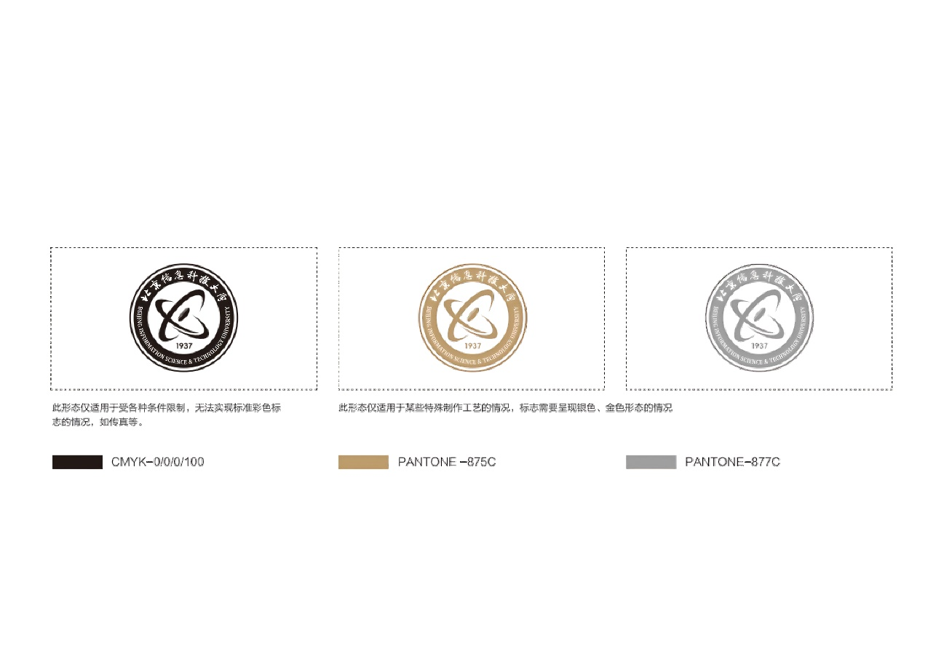
北京信息科技大学校徽图标

附件：学校图纸
1#综合服务楼
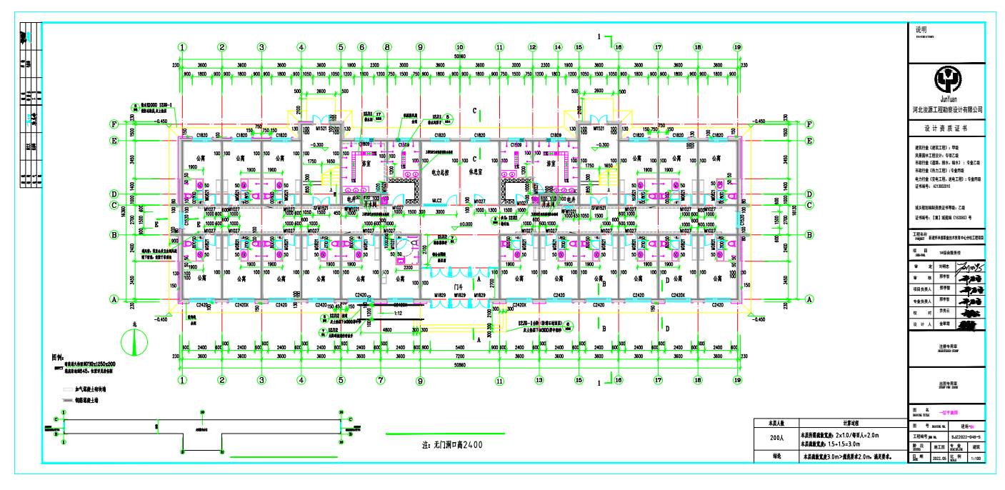
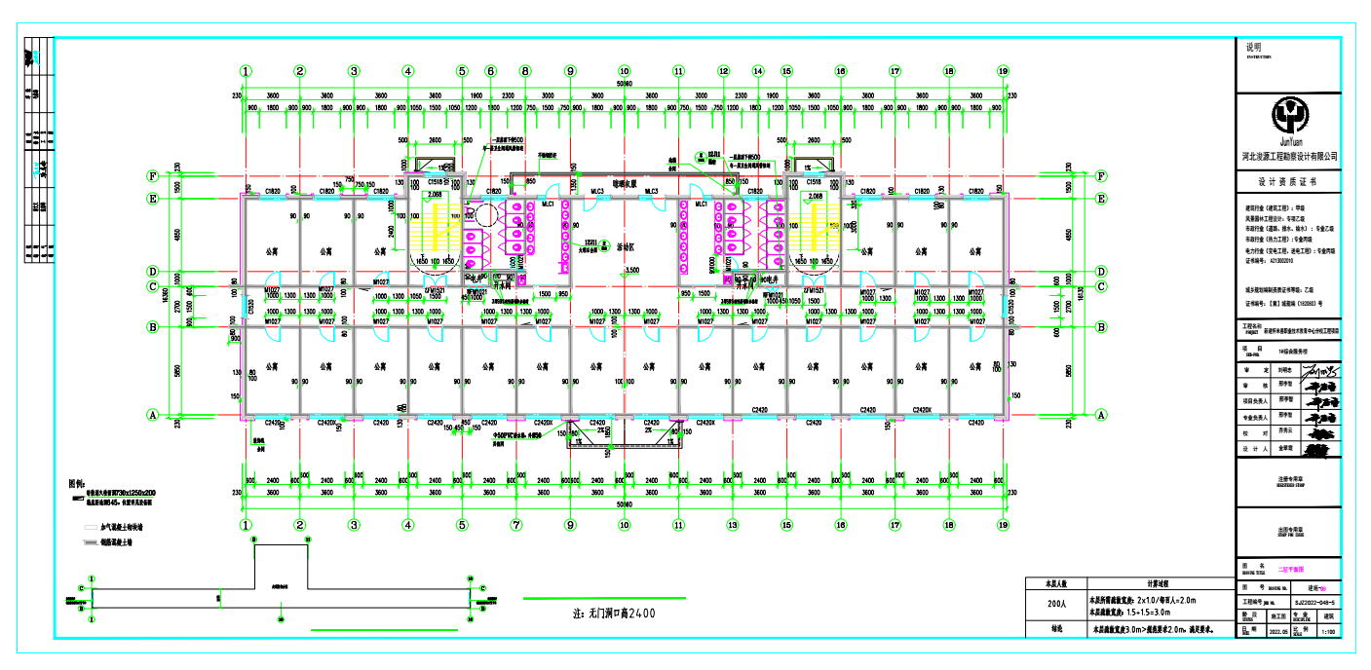
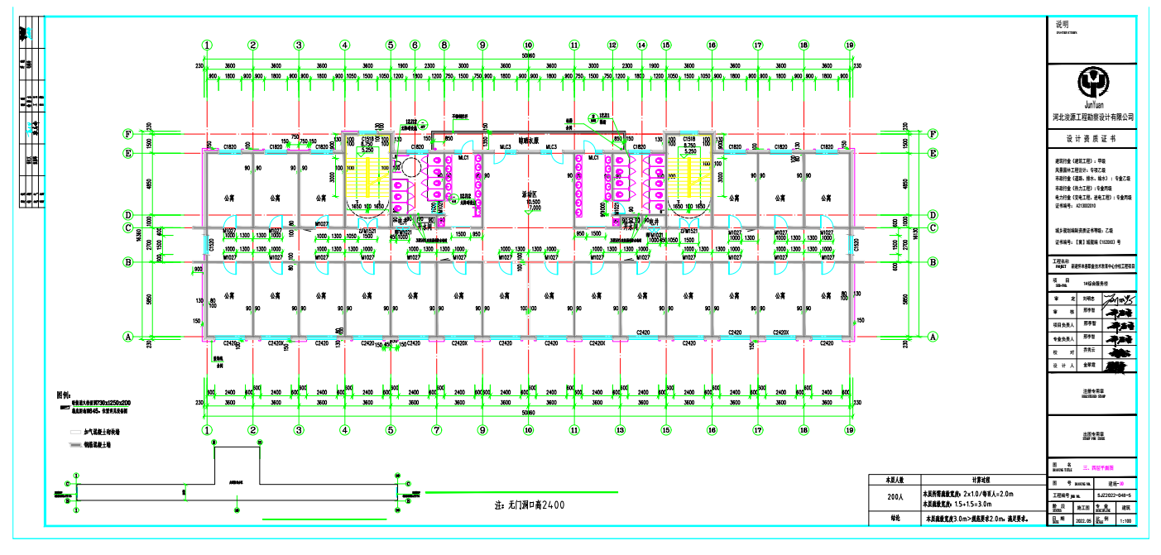
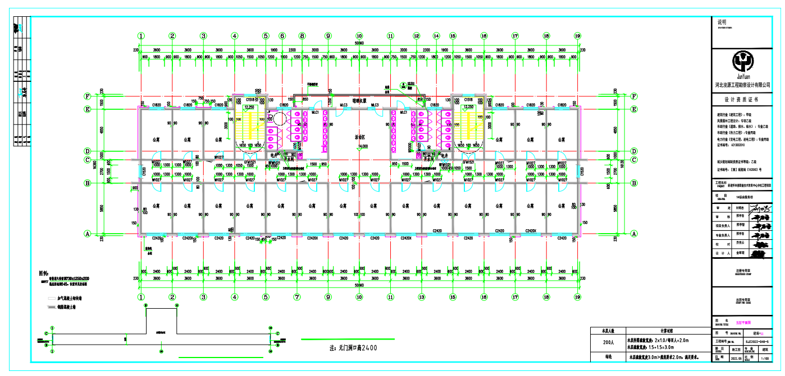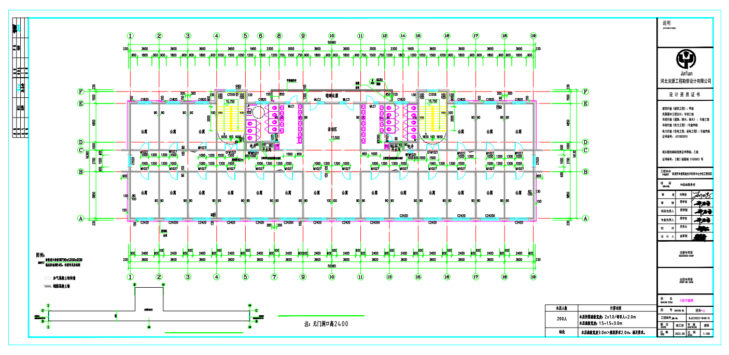

2#综合服务楼
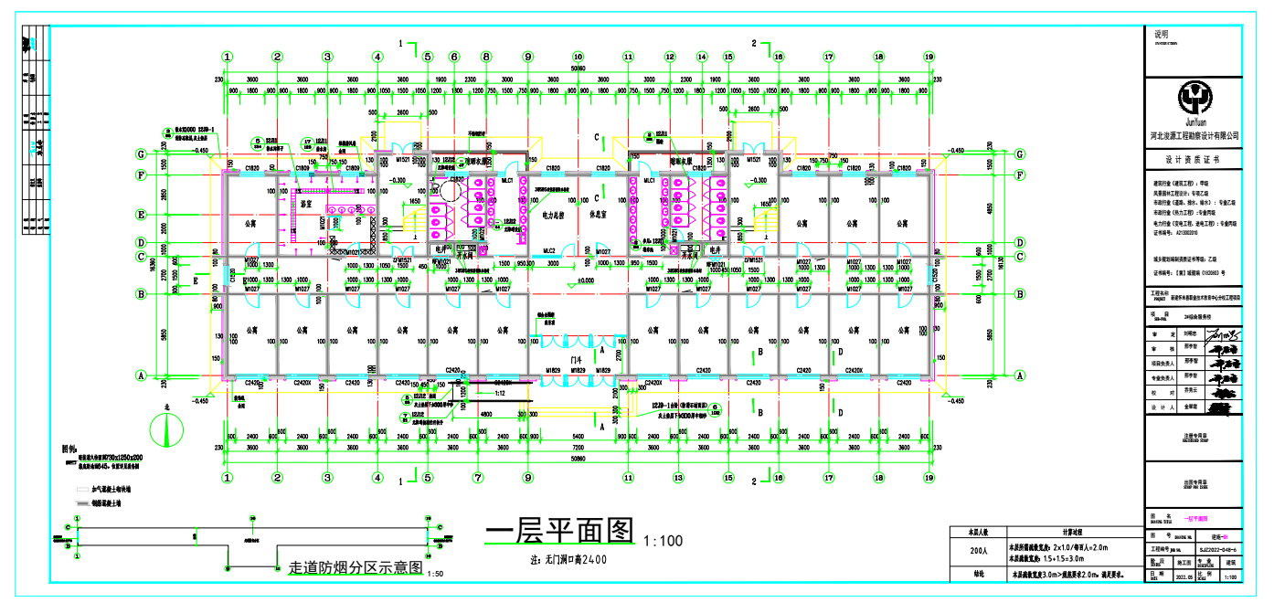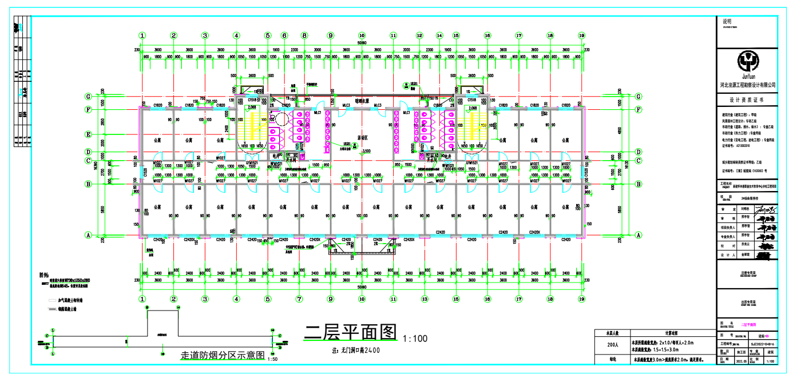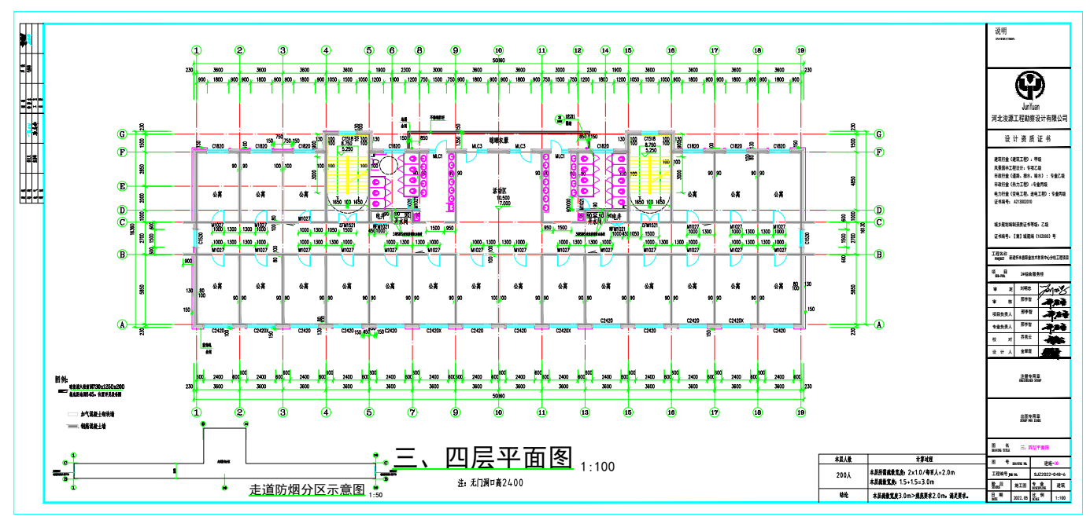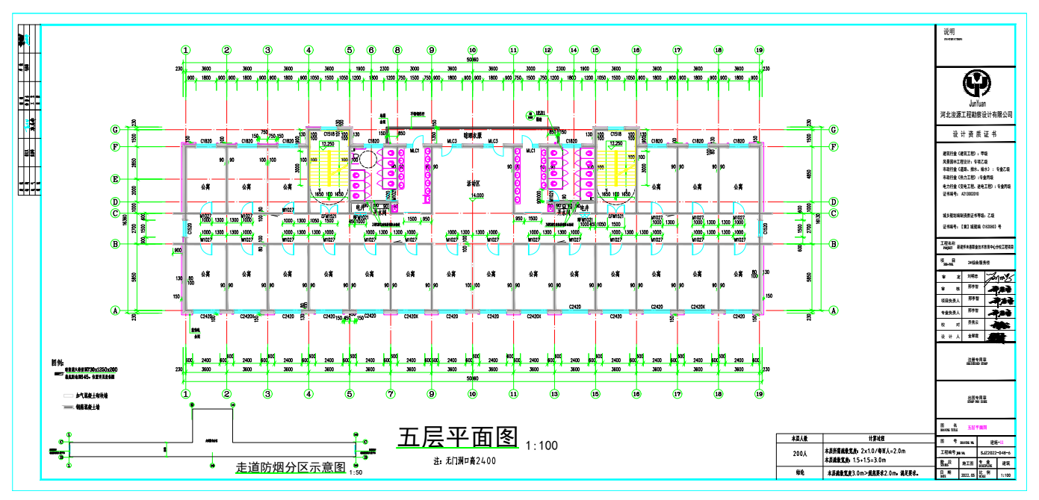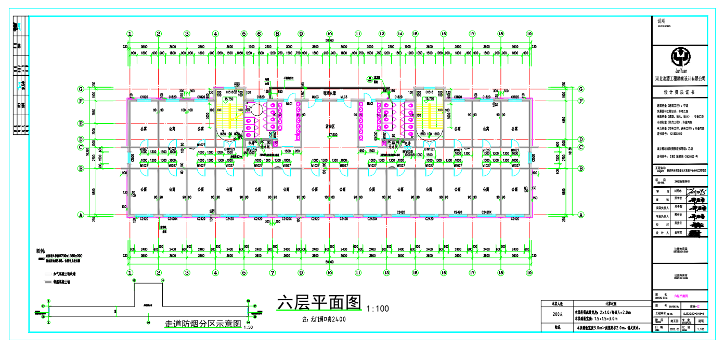

3#综合服务楼
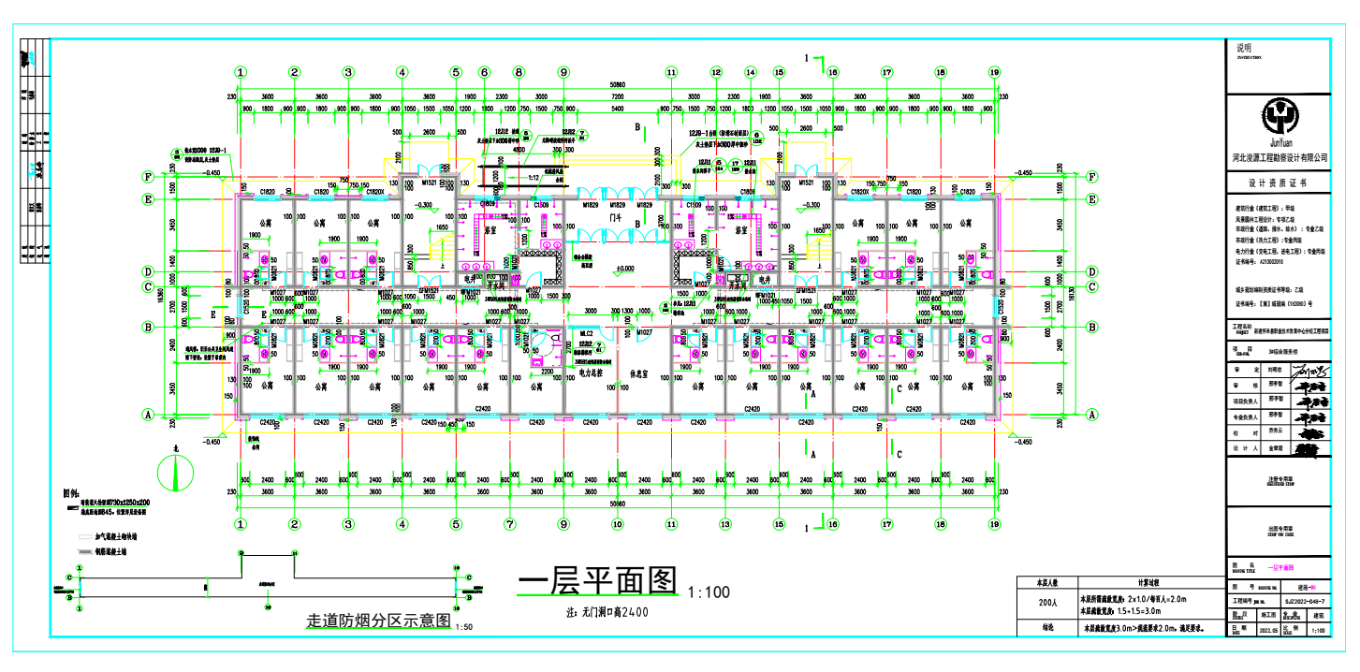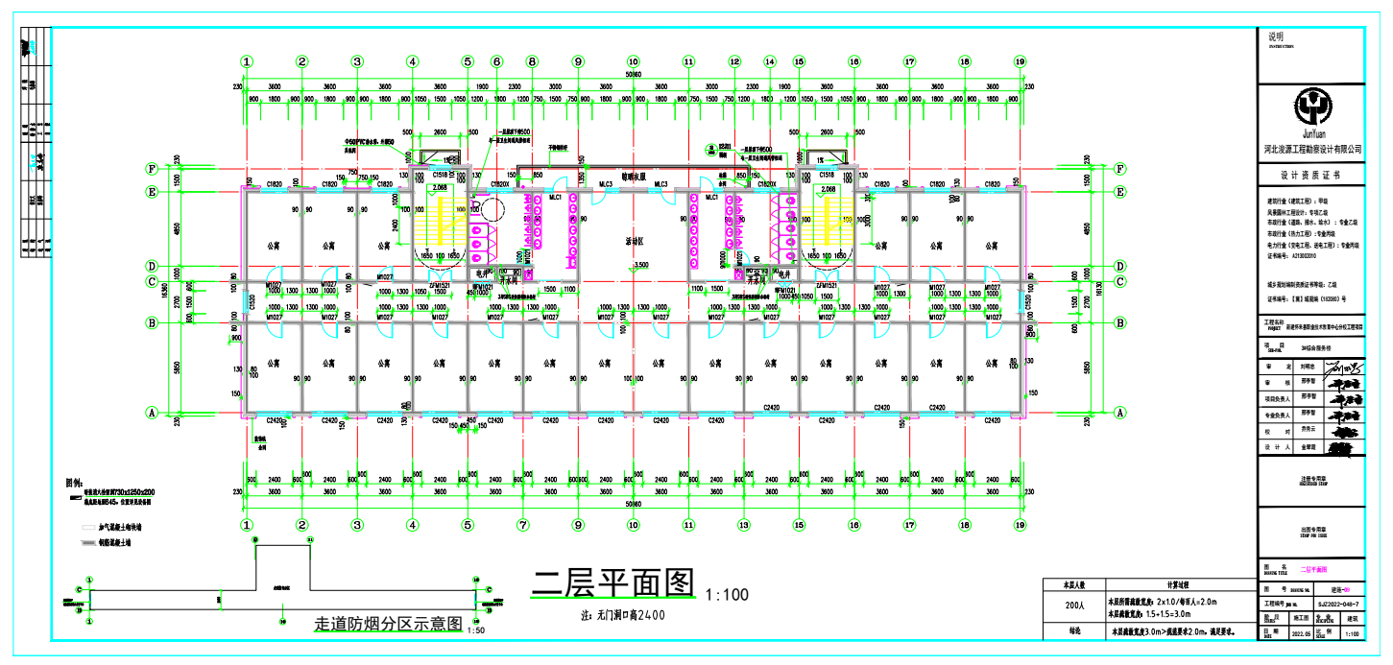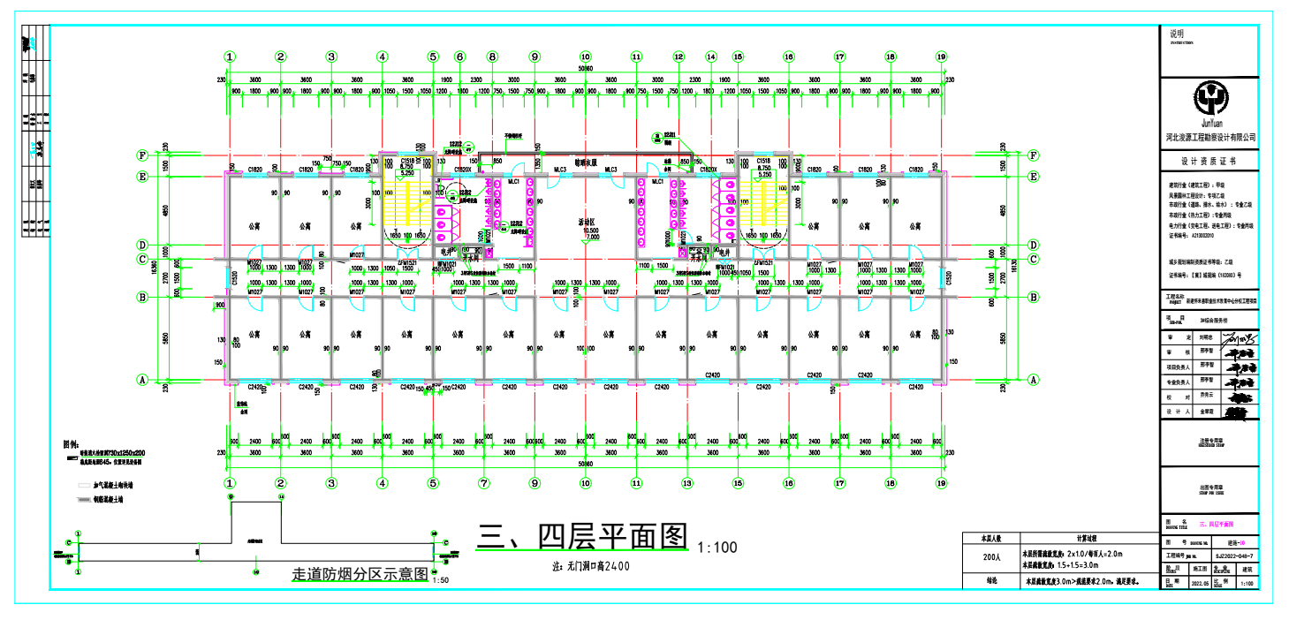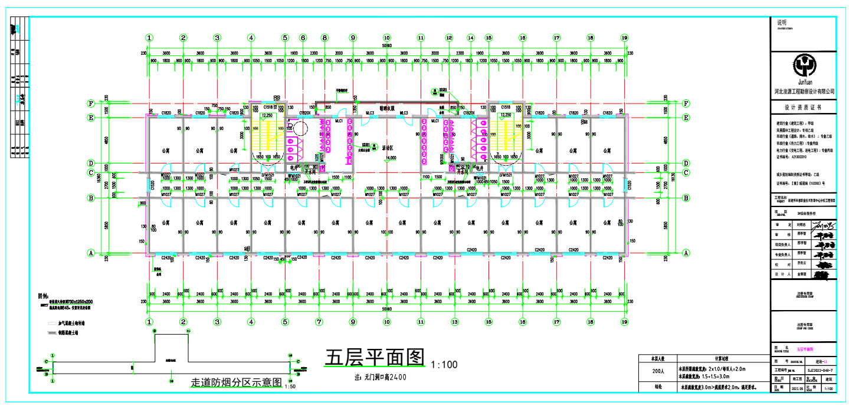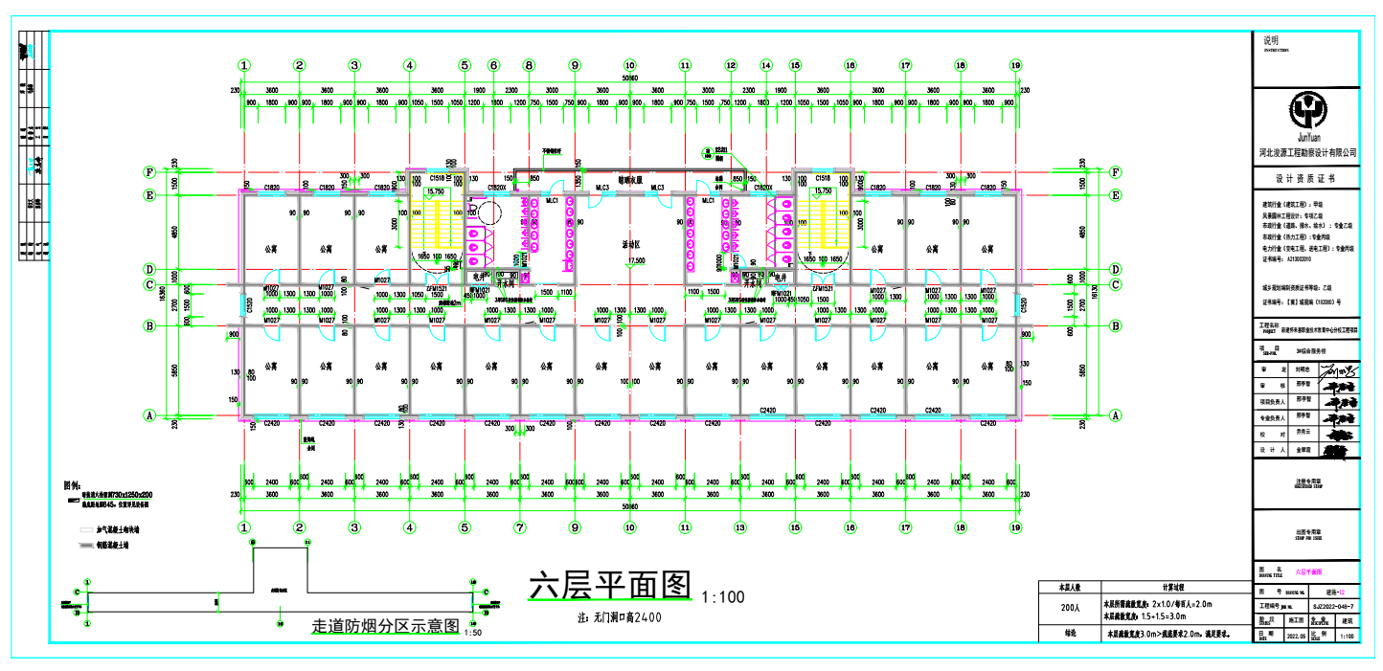

4#综合服务楼
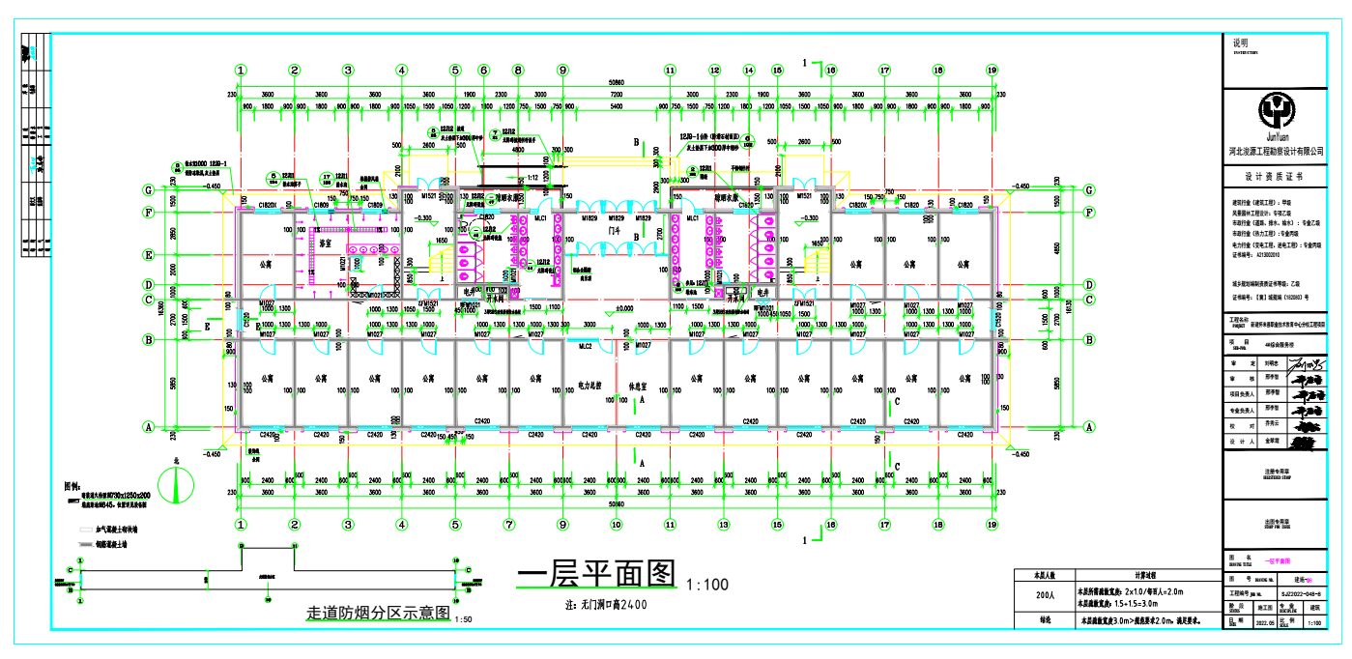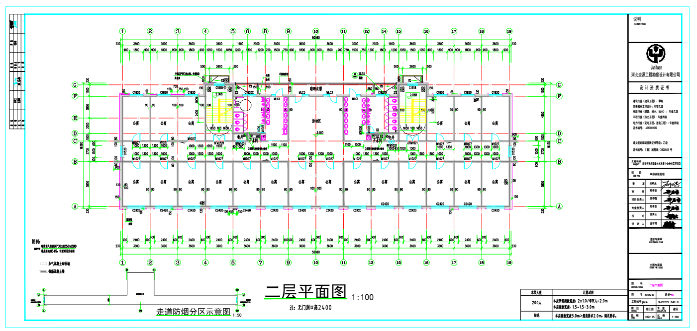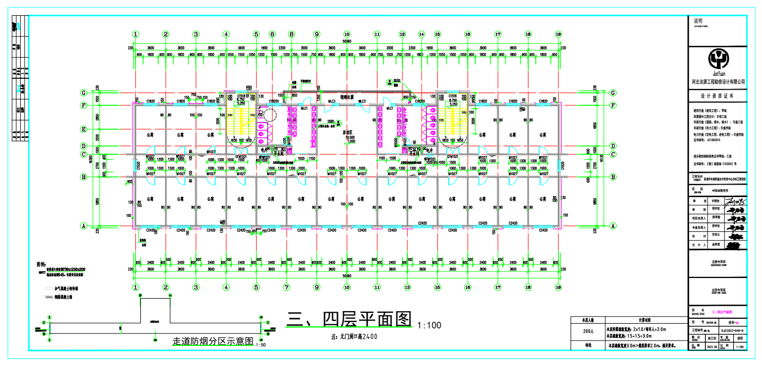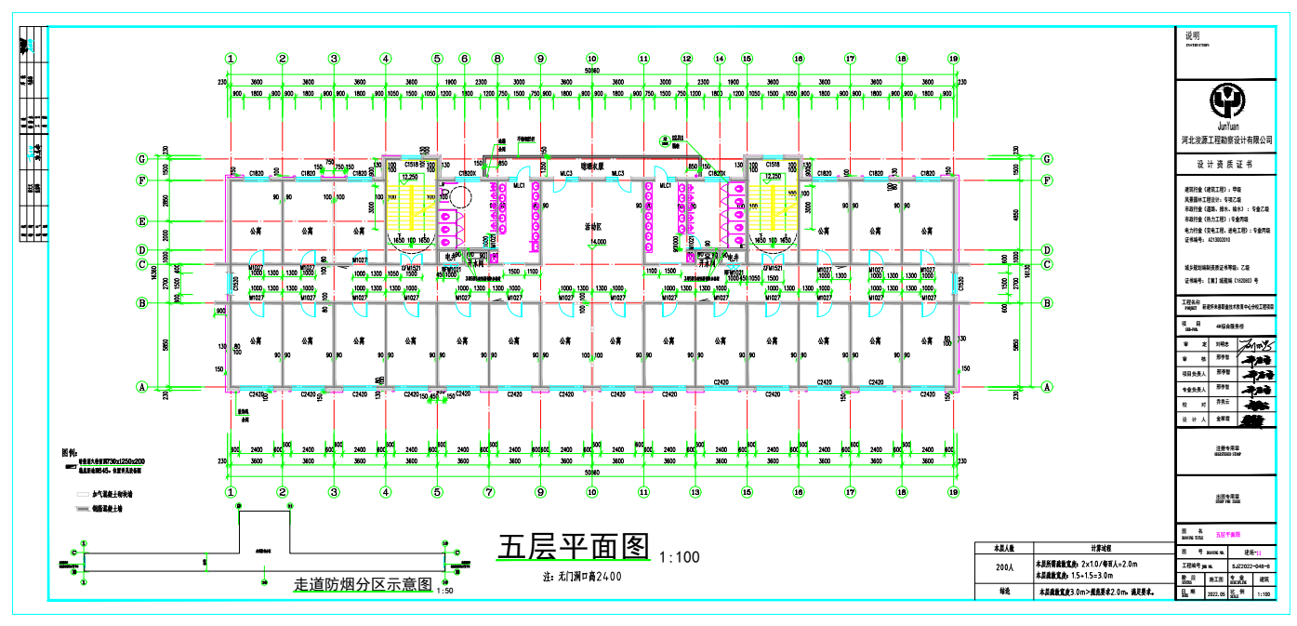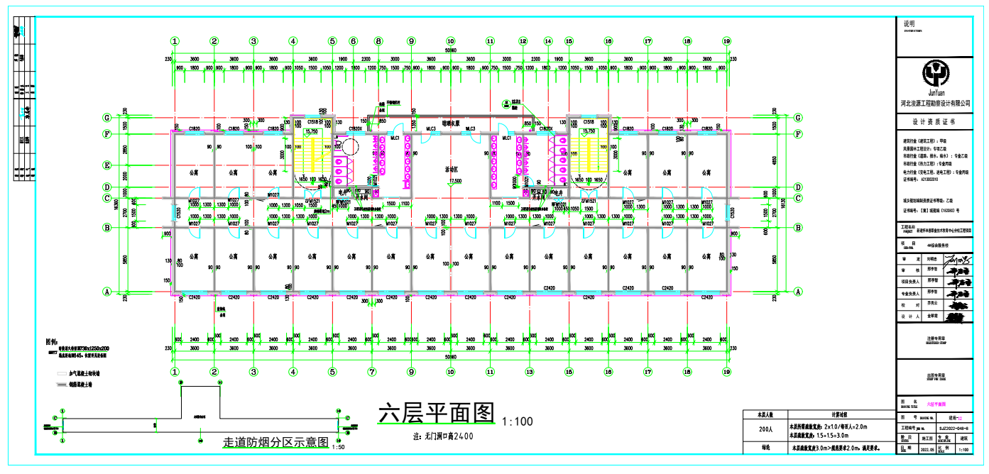

第六章 拟签订的合同文本

（供参考，具体内容待签订合同时双方协商）

注：中标人拟派与采购人签署合同的负责人原则上需持有本公司近三月的社保证明。

招标编号： (参见招标文件) 包号：

采 购 合 同

项目名称： 北京信息科技大学 *************************项目

货物名称： ***************************************** (参见招标文件)

甲 方： 北京信息科技大学（甲方）

乙 方： （公司名称）（乙方）

签署日期：2025年 月 日 （此处空着，当面填写）

合 同 书
北京信息科技大学 (甲方) (项目名称)中所需 (参见招标文件) (货物名称),经 (招标代理机构)以 号招标文件在国内 （公开/邀请）招标。经评审委员会评定 （公司名称） (乙方)为中标人。甲、乙双方同意按照下面的条款和条件，签署本合同。
1、合同文件
下列文件构成本合同的组成部分，应该认为是一个整体，彼此相互解释，相互补充。为便于解释，组成合同的多个文件的优先支配地位的次序如下：
a.本合同书；
b.合同通用条款
c.合同专用条款；
d.合同附件；
e.合同补充协议（如有）；
f.中标人的投标文件（含澄清文件）；
g.本项目招标文件（含招标文件补充通知、澄清文件）。
2、货物和数量
本合同货物：（内容以招标文件要求及投标文件响应为准）
数 量：
3、合同总价
本合同总价：人民币 元
分项价格： 详见分项报价表
4、付款方式
本合同的付款方式为：
（1）履约保证金：合同签订后7日内，中标人应当按照合同总金额的5%先行向采购人提供履约保证金，质保期结束且中标人本合同项下的全部合同义务已妥为履行完毕后，采购人无息退还。质保期以中标人在投标文件承诺的日期为准，但不得低于国家、行业的一般标准。
（2）合同价款的支付：款项分二次支付。
1）首付款：合同签订后7日内，采购人收到中标人妥为支付的履约保证金，且收到中标人开具的等额合规的增值税专用发票后，采购人向中标人支付至合同总价款的50%作为首付款；
2）尾款：中标人将所有货物安装调试完毕且经采购人按学校相关规定验收合格，且收到中标人开具的等额合规的增值税专用发票后，采购人向中标人支付合同剩余尾款。
（3）特别约定
由于本合同价款来源于政府财政性资金，合同约定的付款时间以财政性资金实际到位为前提，如因采购人财政性资金未到位导致采购人无法按前述付款时间节点支付款项，中标人同意待采购人财政性资金到位后，且满足前款约定的付款条件时，采购人按工作程序支付；中标人有义务按照采购人要求在采购人指定银行开立“共管账户”,确保项目款项安全、合规支付。
（4）关于支付路径的特别约定
1）本合同项下采购人应支付给中标人的任何款项，原则上均应通过共管账户支付。因此中标人有义务按照采购人要求在采购人指定银行开立“共管账户”,确保项目款项安全、合规支付。
2）如因中标人未能及时开立共管账户导致双方无法按照本合同约定的时间节点付款的，相关付款期限应予以顺延，直至中标人共管账户妥为设立后再行支付，在此期间未能支付款项不视为采购人违约。
5、本合同货物的交货时间及交货地点
交货时间： 合同签订后 日内（请以投标文件为准）
交货地点： 北京信息科技大学
6、合同的生效。
本合同经双方全权代表签署、加盖单位印章后生效。

甲方：北京信息科技大学 (印章) 乙方： 公司 (印章)

2025年 月 日 2025年 月 日（此处空着，当面填写）

授权代表(签字)： 授权代表(签字)：

地址：北京市昌平区太行路55号 地址：

邮政编码： 100192 邮政编码：

电话： 010-80187368 电话：

开户银行：北京银行学知支行 开户银行：

账号：0109 0375 7001 2011 1040 824 账号：

纳税人识别号：121100006908051713

合同通用条款

1 定义
本合同中的下列术语应解释为：
1.1 “合同”系指甲乙双方签署的、合同格式中载明的甲乙双方所达成的协议，包括所有的附件、附录和构成合同的其它文件。
1.2 “合同价”系指根据合同约定，乙方在完全履行合同义务后甲方应付给乙方的价格。
1.3 “货物”系指乙方根据合同约定须向甲方提供的设备，包括技术说明、手册等其它相关资料。
1.4 “服务”系指根据合同约定乙方承担与供货有关的安装、调试、提供技术援助、培训和其他类似的服务。
1.5 “甲方”系指与成交人签署供货合同的单位（含最终用户）。
1.6 “乙方”系指根据合同约定提供货物及相关服务的成交人。
1.7 “现场”系指合同约定货物将要实施和安装调试的地点。
1.8 “验收”系指合同双方依据强制性的国家技术质量规范和合同约定，确认合同项下的货物符合合同规定的活动。
1.9 上述术语的具体内容须与投标文件一致。

2 技术规范
2.1 提交货物的技术规范应与采购文件规定的技术规范和技术规范附件(如果有的话)及其报价文件的技术规范偏差表(如果被甲方接受的话)相一致。若技术规范中无相应说明，则以国家有关部门最新颁布的相应标准及规范为准。

3 知识产权
3.1 乙方应保证甲方在使用其提供的货物或其任何一部分时不受第三方提出的侵犯专利权、著作权、商标权和工业设计权等的起诉。如发生第三方指控乙方提供的货物侵权的，因此给甲方造成损失的，乙方应承担赔偿责任（包括但不限于甲方已经支付或虽未实际支付但已确认需要支付的违约金、损害赔偿金、律师费、诉讼费用等）。如果任何第三方提出侵权指控，乙方须与第三方交涉并承担由此发生的一切责任、费用和经济赔偿。

4 交货方式
4.1 交货方式为现场安装、调试，一切费用均由乙方负责。

5 付款条件
按合同合同书第四条约定执行。

6 技术资料
6.1 合同项下技术资料(除合同专用条款规定外)将以下列方式交付：
合同生效后，乙方应按甲方要求随时提供技术方案及辅助资料、手册、图纸等文件。

7 质量保证
7.1 乙方须保证提供的货物或服务是按照采购文件要求开发的或生产的，并完全符合强制性的国家技术质量规范和合同规定的质量、规格、性能和技术规范等的要求。
7.2 乙方须保证所提供的货物或服务经正确安装能够正常调试运转。在货物质量保证期之内，乙方须对由于设计的缺陷而发生的任何不足或故障负责。
7.3 根据甲方按检验标准单方检验结果或委托有资质的相关质检机构的检验结果，发现货物与合同不符；或者在质量保证期内，证实货物存在故障，包括潜在的故障或使用不符合要求等，甲方应尽快以书面形式通知乙方。乙方在收到通知后4小时内应针对故障做出响应。
7.4 如果乙方在收到通知后4小时内没有响应，甲方可采取必要的补救措施，但由此引发的风险和费用将由乙方承担。
7.5 除“合同专用条款”规定外，合同项下货物或服务的质量保证期为自全部货物妥为交付甲方、妥为安装调试且通过甲方最终验收之日起不少于 （请补充） 个月。质保期须与投标文件一致。

8 检验和验收
8.1 在交货前，中标人应对货物的质量、性能等招标文件第五章采购需求中规定的技术要求进行详细而全面的测试，并出具证明货物符合合同规定的文件。该文件将作为申请付款单据的一部分。
8.2 货物运抵现场后，甲方应在根据货物实际交付情况及进度组织验收，并制作验收备忘录，签署验收意见 。
8.3 甲方有在货物生产、运输及安装调试过程中派员监造的权利, 乙方有义务为甲方监造人员行使该权利提供方便。

9 索赔
9.1 如果乙方提供的货物或服务与合同或招标文件、投标文件有不符之处，或在第7.5规定的质量保证期内证实货物存有缺陷，包括潜在的缺陷或使用不符合要求的材料等，甲方有权根据有资质的权威质检机构的检验结果就甲方遭受的全部损失向乙方提出索赔。
9.2 在根据合同第7条和第8条规定的检验期和质量保证期内，如果乙方对甲方提出的索赔负有责任，乙方应按照甲方同意的下列方式解决索赔事宜：
9.2.1 在法定的退货期内（自甲方收到货物之日起七日），如甲方发现乙方有任何与本合同对应的政府采购招标文件、投标文件或本合同内容不符的情形时，甲方有权单方解除合同、要求乙方将已收取的款项全额退还给甲方，并按照合同总金额的20%向甲方支付违约金。前述违约金标准不足以弥补甲方实际损失的，甲方有权继续追偿。如已超过退货期，但乙方同意退货，可比照上述办法办理，或由双方协商处理。
9.3 如果在甲方发出索赔通知后 3 天内，乙方未作答复，上述索赔应视为已被乙方接受。如乙方未能在甲方提出索赔通知后3天内或甲方同意的更长时间内，按照本合同第9.2条规定的方法解决索赔事宜，甲方有权从合同尾款中扣除索赔金额。如果这些金额不足以补偿索赔金额，甲方有权向乙方提出不足部分的补偿。

10 延迟交货
10.1 乙方应按照“技术需求”中甲方规定的时间表交货和提供服务。
10.2 如果乙方无正当理由迟延交货，甲方有权提出违约损失赔偿或解除合同，具体按照合同第11条执行。
10.3 在履行合同过程中，如果乙方遇到不能按时交货和提供服务的情况，应及时以书面形式将不能按时交货的理由、预期延误时间通知甲方。甲方收到乙方通知后，认为其理由正当的，可酌情延长交货时间。

11 违约赔偿
11.1 除合同第15条规定外，如果乙方没有按照合同规定的时间交货和提供服务，每逾期一日，应按合同总金额的 1 %向甲方支付违约金，同时乙方仍应履行交货义务。甲方有权从应向乙方支付的合同价款中扣除该违约金。逾期超过 15 天的，甲方有权单方解除本合同，乙方已收取的合同价款全部退还甲方，同时还应按照合同总价款的20 %赔偿甲方的损失。如该金额不足以弥补甲方的实际损失的，甲方有权继续向乙方追偿。

12 不可抗力
12.1 如果双方中任何一方遭遇法律规定的不可抗力，致使合同履行受阻时，履行合同的期限应予延长，延长的期限应相当于不可抗力所影响的时间。
12.2 受事故影响的一方应在不可抗力的事故发生后尽快书面形式通知另一方，并在事故发生后3天内，将有关部门出具的证明文件送达另一方。
12.3 不可抗力使合同的某些内容有变更必要的， 双方应通过协商在3日内达成进一步履行合同的协议，因不可抗力致使合同不能履行的，合同终止。

13 税费
13.1 与本合同有关的一切税费均适用中华人民共和国法律的相关规定。

14 合同争议的解决
14.1 因合同履行中发生的争议，合同当事人双方可通过协商解决。协商不成的，可由甲方所在地人民法院管辖。

15 违约解除合同
15.1 在乙方出现下列情形时，视为乙方根本违约，，甲方有权向乙方发出书面通知，主张部分或全部解除合同、停止支付合同价款，要求乙方按本合同约定总价款的20%支付违约金，并就造成的全部损失保留向乙方追诉的权利。
15.1.1 乙方未能在合同规定的限期或甲方同意延长的限期内，提供全部或部分货物, 或者提供的货物质量不合格、不符合合同约定的；
15.1.2 乙方未能履行合同规定的其它主要义务的；
15.1.3 在本合同履行过程中有腐败和欺诈行为的。
15.1.3.1 “腐败行为”和“欺诈行为”定义如下:
15.1.3.1.1“腐败行为”是指提供/给予/接受或索取任何有价值的东西来影响甲方在合同签订、履行过程中的行为。
15.1.3.1.2“欺诈行为”是指为了影响合同签订、履行过程，以谎报事实的方法，损害甲方的利益的行为。
15.1.4 未经甲方同意擅自单方解除合同、擅自将合同项下的工作转包给第三方完成。
15.1.5 其它不履行或不完全履行合同约定的各项义务、履行合同义务不符合合同及招标文件、投标文件规定的情形。
15.2 在甲方根据上述第15.1条规定的全部损失，包括但不限于乙方对甲方所造成的直接损失、可得利益损失、甲方因乙方违约需要支付给第三方的赔偿费用/违约金/罚款、调查取证费用/公证费/鉴定费用、诉讼仲裁费用、保全费用、律师费用、维权费用以及其他合理费用。

16 破产终止合同
16.1 如果乙方破产导致合同无法履行时，甲方可以书面形式通知乙方，单方终止合同而不给乙方补偿。但甲方必须以书面形式告知同级政府采购监督管理部门。该合同的终止将不损害或不影响甲方已经采取或将要采取的任何行动或补救措施的权利。

17 转让和分包
17.1 除甲方事先书面同意外，乙方不得部分转让或全部转让其应履行的合同义务。
17.2 经甲方同意，乙方可以将合同项下非主体、非关键性工作分包给他人完成。接受分包的人应当具备相应的资格条件，并不得再次分包。分包后不能解除乙方履行本合同的责任和义务，接受分包的人与乙方共同对甲方连带承担合同的责任和义务。乙方可以将合同项下非主体、非关键性工作分包给他人完成。但必须在报价文件中载明。

18 合同修改
18.1 甲方和乙方都不得擅自变更本合同，但合同继续履行将损害国家和社会公共利益的除外。如必须对合同条款进行改动时，当事人双方须共同签署书面文件，作为合同的补充，并报同级政府采购监督管理部门备案。

19 通知
19.1 本合同任何一方给另一方的通知，都应以书面形式发送，而另一方也应以书面形式确认并发送到对方明确的地址。

20 计量单位
20.1 除技术规范中另有规定外,计量单位均使用国家法定计量单位。

21 适用法律
21.1 本合同应按照中华人民共和国的法律进行解释。

22 合同生效和其它
22.1 本合同应在双方签字盖章后生效。
22.2 下述合同附件为本合同不可分割的部分并与本合同具有同等效力：
- 供货范围及分项价格表
- 技术参数表
- 交货时间及交货批次
- 服务承诺
22.3 本合同一式10份，具有同等法律效力。

合同专用条款
合同专用条款是合同通用条款的补充和修改。如果两者之间有抵触，应以专用条款为准。合同专用条款的序号将与合同通用条款序号相对应。
- 定义
1.5 甲方：本合同甲方系指： 北京信息科技大学
1.6 乙方：本合同乙方系指： （公司名称）
1.7 现场：本合同项下的货物安装调试地点位于：北京信息科技大学指定地点。
4、交货方式
4.1 本合同项下的货物交货方式为：现场交货。
5、付款条件：按合同通用条款约定执行。
6、合同生效后，乙方应按照甲方要求随时提供将技术方案及辅助资料、手册、图纸等文件。
7、质量保证及售后服务：【同投标文件内容一致】
7.1、系统运行期间，乙方在接到甲方报修电话的10分钟内乙方技术人员将做出响应，在接到报修电话的半小时内到达现场解决问题，重大问题或其他无法迅速解决的问题在2小时内解决。用户设备出现故障时，乙方将免费提供维修备用机供用户使用。免费定期对系统设备做专业保养工作，一年免费大规模保养两次。
各设备或软件质保情况见下表。
名称 | 质保期限 | 备注
（请补充）
7.2、由于甲方使用不当、未被授权的拆卸、意外事故所造成的设备损坏，不在保修范围之内。在保修期内如出现产品质量问题，乙方负责免费维修或更换。
7.3、保修期后，乙方提供有偿服务，适当收取零配件和服务费。乙方收取的零配件价款或服务费不得高于同类产品或服务的市场通行价格。
7.4、乙方在设备保修期内，每年定期上门做系统维护。
- 检验和验收：【同投标文件内容一致】
货物运抵现场后，甲方应根据具体情况及进度组织验收，并制作验收备忘录，签署验收意见 。
- 索赔：
如果在甲方发出索赔通知后 3 天内，乙方未作答复，上述索赔应视为已被乙方接受。如乙方未能在甲方提出索赔通知后3天内或甲方同意的更长时间内，按照本合同第9.2条规定的方法解决索赔事宜，甲方有权从合同尾款中扣除索赔金额。如果这些金额不足以补偿索赔金额，甲方有权向乙方提出不足部分的补偿。
10、不可抗力：
10.1不可抗力通知送达时间：事故发生后3天内。
11、特别约定：
11.1本合同的附件，为本合同的组成部分，与本合同具有同等的法律效力。
11.2本合同附件中的未尽事宜，应当按照投标文件执行。
11.3本合同附件载明内容如与乙方投标文件不一致的，除非甲乙双方另有约定，否则应当以投标文件为准。

附件一：分项价格表（必须同投标文件内容一致）

投标人名称: （公司名称） （盖章） 报价单位：人民币元
序号 | 分项名称 | 制造商 | 产地/国别 | 制造商统一信用代码 | 制造商规模 | 品牌 | 规格、型号 | 单价（元） | 数量 | 合价（元）
1
2
3
4
…
总价（元）

附件二：技术参数表

投标人名称: （公司名称） （盖章）

（请附投标文件相关内容）

参考样表：
序号 | 货物名称 | 技术参数 | 数量 | 备注
1
2
3
4

附件三：质保、售后服务、培训等内容
（请附投标文件相关内容）
参考内容和格式：
一、质保和售后服务：
针对此次投标产品提供自甲方验收合格之日起_____年免费质保，终身免费技术支持。提供7×24×365免费保修服务，设备出现故障后4小时内响应，6小时内到达现场，24小时内完成故障检测与排除。设备故障24小时内排除不了的，提供备机供贵方使用。所投产品过保后，提供终身免费维修，只收取相应的零件成本费用，免收人工费、上门费。
服务热线：
技术工程师__________(姓名）__________（联系方式）
二、培训计划
设备安装、调试、验收完成后，我公司免费为校方提供设备操作培训，方便使用老师对设备灵活操作和实践教学，同时保持设备安全、可靠、长期稳定运行。
1.培训内容

2.培训对象

3.培训教材

4.培训时间、地点
1、时间：验收合格后7个工作日内；（若有特殊承诺，以特殊承诺为准）。
2、地点：学校指定交货地点或我公司培训课程开设地点。
5.培训模式
- 现场培训
课时、模式、内容等
- 不定期技术培训
课时、模式、内容等
附件四：中标通知书

第七章 投标文件格式

投标人编制文件须知
1、投标人按照本部分的顺序编制投标文件（资格证明文件）、投标文件（商务技术文件），编制中涉及格式资料的，应按照本部分提供的内容和格式（所有表格的格式可扩展）填写提交。
2、对于招标文件中标记了“实质性格式”文件的，投标人不得改变格式中给定的文字所表达的含义，不得删减格式中的实质性内容，不得自行添加与格式中给定的文字内容相矛盾的内容，不得对应当填写的空格不填写或不实质性响应，否则投标无效。未标记“实质性格式”的文件和招标文件未提供格式的内容，可由投标人自行编写。
3、全部声明和问题的回答及所附材料必须是真实的、准确的和完整的。

一、资格证明文件格式

投标文件（资格证明文件）封面（非实质性格式）

投 标 文 件
（资格证明文件）

项目名称:
项目编号/包号：

投标人名称：

1 满足《中华人民共和国政府采购法》第二十二条规定

1-1营业执照等证明文件（复印件或扫描件须加盖本单位公章）

1-2 投标人资格声明书（实质性格式）
投标人资格声明书
致：采购人或采购代理机构
在参与本次项目投标中，我单位承诺：
- 具有良好的商业信誉和健全的财务会计制度；
- 具有履行合同所必需的设备和专业技术能力；
- 有依法缴纳税收和社会保障资金的良好记录；
- 参加政府采购活动前三年内，在经营活动中没有重大违法记录（重大违法记录指因违法经营受到刑事处罚或者责令停产停业、吊销许可证或者执照、较大数额罚款等行政处罚，不包括因违法经营被禁止在一定期限内参加政府采购活动，但期限已经届满的情形）；
- 我单位不属于政府采购法律、行政法规规定的公益一类事业单位、或使用事业编制且由财政拨款保障的群团组织（仅适用于政府购买服务项目）；
- 我单位不存在为采购项目提供整体设计、规范编制或者项目管理、监理、检测等服务后，再参加该采购项目的其他采购活动的情形（单一来源采购项目除外）；
- 与我单位存在“单位负责人为同一人或者存在直接控股、管理关系”的其他法人单位信息如下（如有，不论其是否参加同一合同项下的政府采购活动均须填写）：
序号 | 单位名称 | 相互关系
1
2
…

上述声明真实有效，否则我方负全部责任。

投标人名称（加盖公章）： ____________
日期：_____年______月______日
说明：供应商承诺不实的，依据《政府采购法》第七十七条“提供虚假材料谋取中标、成交的”有关规定予以处理。

2 落实政府采购政策需满足的资格要求（如有）

2-1中小企业证明文件
说明：
（1）如本项目（包）不专门面向中小企业预留采购份额，资格证明文件部分无需提供《中小企业声明函》或《残疾人福利性单位声明函》或由省级以上监狱管理局、戒毒管理局（含新疆生产建设兵团）出具的属于监狱企业的证明文件；供应商如具有上述证明文件，建议在商务技术文件中提供。
（2）如本项目（包）专门面向中小企业采购，投标文件中须提供《中小企业声明函》或《残疾人福利性单位声明函》或由省级以上监狱管理局、戒毒管理局（含新疆生产建设兵团）出具的属于监狱企业的证明文件，且建议在资格证明文件部分提供。
（3）如本项目（包）预留部分采购项目预算专门面向中小企业采购，且要求获得采购合同的供应商将采购项目中的一定比例分包给一家或者多家中小企业的，投标文件中除须提供《中小企业声明函》或《残疾人福利性单位声明函》或由省级以上监狱管理局、戒毒管理局（含新疆生产建设兵团）出具的属于监狱企业的证明文件，还须同时提供《拟分包情况说明》及《分包意向协议》，且建议在资格证明文件部分提供。
（4）如本项目（包）预留部分采购项目预算专门面向中小企业采购，且要求供应商以联合体形式参加采购活动，投标文件中除须提供《中小企业声明函》或《残疾人福利性单位声明函》或由省级以上监狱管理局、戒毒管理局（含新疆生产建设兵团）出具的属于监狱企业的证明文件，还须同时提供《联合协议》；上述文件建议在资格证明文件部分提供。
（5）中小企业声明函填写注意事项
1）《中小企业声明函》由参加政府采购活动的投标人出具。联合体投标的，《中小企业声明函》可由牵头人出具。
2）对于联合体中由中小企业承担的部分，或者分包给中小企业的部分，必须全部由中小企业制造、承建或者承接。供应商应当在声明函“标的名称”部分标明联合体中中小企业承担的具体内容或者中小企业的具体分包内容。
3）对于多标的采购项目，投标人应充分、准确地了解所提供货物的制造企业、提供服务的承接企业信息。对相关情况了解不清楚的，不建议填报本声明函。
（6）温馨提示：为方便广大中小企业识别企业规模类型，工业和信息化部组织开发了中小企业规模类型自测小程序，在国务院客户端和工业和信息化部网站上均有链接，投标人填写所属的行业和指标数据可自动生成企业规模类型测试结果。本项目中小企业划分标准所属行业详见第二章《投标人须知资料表》，如在该程序中未找到本项目文件规定的中小企业划分标准所属行业，则按照《关于印发中小企业划型标准规定的通知（工信部联企业﹝2011﹞300 号）》及《金融业企业划型标准规定》（〔2015〕309 号）等国务院批准的中小企业划分标准执行。

2-1-1 中小企业声明函及残疾人福利性单位声明函格式
中小企业声明函（货物）格式
本公司（联合体）郑重声明，根据《政府采购促进中小企业发展管理办法》（财库﹝2020﹞46 号）的规定，本公司（联合体）参加（单位名称）的（项目名称）采购活动，提供的货物全部由符合政策要求的中小企业制造。相关企业（含联合体中的中小企业、签订分包意向协议的中小企业）的具体情况如下：
1.（标的名称），属于（采购文件中明确的所属行业）行业；制造商为（企业名称），从业人员______人，营业收入为______万元，资产总额为______万元¹，属于（中型企业、小型企业、微型企业）；
2.（标的名称），属于（采购文件中明确的所属行业）行业；制造商为（企业名称），从业人员______人，营业收入为______万元，资产总额为______万元，属于（中型企业、小型企业、微型企业）；
……
以上企业，不属于大企业的分支机构，不存在控股股东为大企业的情形，也不存在与大企业的负责人为同一人的情形。
本企业对上述声明内容的真实性负责。如有虚假，将依法承担相应责任。

企业名称（盖章）：________
日 期：________

¹从业人员、营业收入、资产总额填报上一年度数据，无上一年度数据的新成立企业可不填报。

残疾人福利性单位声明函格式
本单位郑重声明，根据《财政部 民政部 中国残疾人联合会关于促进残疾人就业政府采购政策的通知》（财库〔2017〕 141号）的规定，本单位（请进行选择）：
□不属于符合条件的残疾人福利性单位。
□属于符合条件的残疾人福利性单位，且本单位参加______单位的______项目采购活动提供本单位制造的货物（由本单位承担工程/提供服务），或者提供其他残疾人福利性单位制造的货物（不包括使用非残疾人福利性单位注册商标的货物）。
本单位对上述声明的真实性负责。如有虚假，将依法承担相应责任。

单位名称（盖章）：
日 期：

附表（仅供参考）
大中小微型企业划分标准
行业名称 | 指标名称 | 计量  单位 | 大型 | 中型 | 小型 | 微型
农、林、牧、渔业 | 营业收入(Y) | 万元 | Y≥20000 | 500≤Y＜20000 | 50≤Y＜500 | Y＜50
工业 # | 从业人员(X) | 人 | X≥1000 | 300≤X＜1000 | 20≤X＜300 | X＜20
工业 # | 营业收入(Y) | 万元 | Y≥40000 | 2000≤Y＜40000 | 300≤Y＜2000 | Y＜300
建筑业 | 营业收入(Y) | 万元 | Y≥80000 | 6000≤Y＜80000 | 300≤Y＜6000 | Y＜300
建筑业 | 资产总额(Z) | 万元 | Z≥80000 | 5000≤Z＜80000 | 300≤Z＜5000 | Z＜300
批发业 | 从业人员(X) | 人 | X≥200 | 20≤X＜200 | 5≤X＜20 | X＜5
批发业 | 营业收入(Y) | 万元 | Y≥40000 | 5000≤Y＜40000 | 1000≤Y＜5000 | Y＜1000
零售业 | 从业人员(X) | 人 | X≥300 | 50≤X＜300 | 10≤X＜50 | X＜10
零售业 | 营业收入(Y) | 万元 | Y≥20000 | 500≤Y＜20000 | 100≤Y＜500 | Y＜100
交通运输业 # | 从业人员(X) | 人 | X≥1000 | 300≤X＜1000 | 20≤X＜300 | X＜20
交通运输业 # | 营业收入(Y) | 万元 | Y≥30000 | 3000≤Y＜30000 | 200≤Y＜3000 | Y＜200
仓储业# | 从业人员(X) | 人 | X≥200 | 100≤X＜200 | 20≤X＜100 | X＜20
仓储业# | 营业收入(Y) | 万元 | Y≥30000 | 1000≤Y＜30000 | 100≤Y＜1000 | Y＜100
邮政业 | 从业人员(X) | 人 | X≥1000 | 300≤X＜1000 | 20≤X＜300 | X＜20
邮政业 | 营业收入(Y) | 万元 | Y≥30000 | 2000≤Y＜30000 | 100≤Y＜2000 | Y＜100
住宿业 | 从业人员(X) | 人 | X≥300 | 100≤X＜300 | 10≤X＜100 | X＜10
住宿业 | 营业收入(Y) | 万元 | Y≥10000 | 2000≤Y＜10000 | 100≤Y＜2000 | Y＜100
餐饮业 | 从业人员(X) | 人 | X≥300 | 100≤X＜300 | 10≤X＜100 | X＜10
餐饮业 | 营业收入(Y) | 万元 | Y≥10000 | 2000≤Y＜10000 | 100≤Y＜2000 | Y＜100
信息传输业 # | 从业人员(X) | 人 | X≥2000 | 100≤X＜2000 | 10≤X＜100 | X＜10
信息传输业 # | 营业收入(Y) | 万元 | Y≥100000 | 1000≤Y＜100000 | 100≤Y＜1000 | Y＜100
软件和信息技术服务业 | 从业人员(X) | 人 | X≥300 | 100≤X＜300 | 10≤X＜100 | X＜10
软件和信息技术服务业 | 营业收入(Y) | 万元 | Y≥10000 | 1000≤Y＜10000 | 50≤Y＜1000 | Y＜50
房地产开发经营 | 营业收入(Y) | 万元 | Y≥200000 | 1000≤Y＜200000 | 100≤Y＜1000 | Y＜100
房地产开发经营 | 资产总额(Z) | 万元 | Z≥10000 | 5000≤Z＜10000 | 2000≤Z＜5000 | Z＜2000
物业管理 | 从业人员(X) | 人 | X≥1000 | 300≤X＜1000 | 100≤X＜300 | X＜100
物业管理 | 营业收入(Y) | 万元 | Y≥5000 | 1000≤Y＜5000 | 500≤Y＜1000 | Y＜500
租赁和商务服务业 | 从业人员(X) | 人 | X≥300 | 100≤X＜300 | 10≤X＜100 | X＜10
租赁和商务服务业 | 资产总额(Z) | 万元 | Z≥120000 | 8000≤Z＜120000 | 100≤Z＜8000 | Z＜100
其他未列明行业 # | 从业人员(X) | 人 | X≥300 | 100≤X＜300 | 10≤X＜100 | X＜10

说明：
1.大型、中型和小型企业须同时满足所列指标的下限，否则下划一档；微型企业只须满足所列指标中的一项即可。
2.附表中各行业的范围以《国民经济行业分类》（GB/T4754-2017）为准。带#的项为行业组合类别，其中，工业包括采矿业，制造业，电力、热力、燃气及水生产和供应业；交通运输业包括道路运输业，水上运输业，航空运输业，管道运输业，多式联运和运输代理业、装卸搬运，不包括铁路运输业；仓储业包括通用仓储，低温仓储，危险品仓储，谷物、棉花等农产品仓储，中药材仓储和其他仓储业;信息传输业包括电信、广播电视和卫星传输服务，互联网和相关服务；其他未列明行业包括科学研究和技术服务业，水利、环境和公共设施管理业，居民服务、修理和其他服务业，社会工作，文化、体育和娱乐业，以及房地产中介服务，其他房地产业等，不包括自有房地产经营活动。
3.企业划分指标以现行统计制度为准。（1）从业人员，是指期末从业人员数，没有期末从业人员数的，采用全年平均人员数代替。（2）营业收入，工业、建筑业、限额以上批发和零售业、限额以上住宿和餐饮业以及其他设置主营业务收入指标的行业，采用主营业务收入；限额以下批发与零售业企业采用商品销售额代替；限额以下住宿与餐饮业企业采用营业额代替；农、林、牧、渔业企业采用营业总收入代替；其他未设置主营业务收入的行业，采用营业收入指标。（3）资产总额，采用资产总计代替。

2-1-2拟分包情况说明及分包意向协议

拟分包情况说明
致：（采购人或采购代理机构）
我单位参加贵单位组织采购的项目编号为_______的_________项目（填写采购项目名称）中___包（填写包号）的投标。拟签订分包合同的单位情况如下表所示，我单位承诺一旦在该项目中获得采购合同将按下表所列情况进行分包，同时承诺分包承担主体不再次分包。
序号 | 分包承担  主体名称 | 分包承担  主体类型  （选择） | 资质等级 | 拟分包  合同内容 | 拟分包  合同金额  （人民币元） | 占该采购包  合同金额的比例（%）
1 |  | □中型企业  □小微企业  □其他
2 |  | □中型企业  □小微企业  □其他
…
合计：

投标人名称（加盖公章）：____________
日期：_____年______月______日

注：
如本招标文件《投标人须知资料表》载明本项目分包承担主体应具备的相应资质条件，则投标人须在本表中列明分包承担主体的资质等级，并后附资质证书电子件，否则投标无效。
分包意向协议
甲方（投标人）：________
乙方（拟分包单位）：________
甲方承诺，一旦在_________（采购项目名称）（项目编号/包号为：_______）招标采购项目中获得采购合同，将按照下述约定将合同项下部分内容分包给乙方：
1.分包内容：_____。
2.分包金额：_____，该金额占该采购包预算总金额的比例为___%。
乙方承诺将在上述情况下与甲方签订分包合同。
本协议自各方盖章之日起生效，如甲方未在该项目（采购包）中标，本协议自动终止。

甲方（盖章）：_________ 乙方（盖章）：_________

日期：_____年______月______日

注：
本协议仅在投标人“为落实政府采购政策”而向中小企业分包时必须提供，否则投标无效；且投标人须与所有拟分包单位分别签订《分包意向协议》，每单位签订一份，并在投标文件中提交全部协议原件的电子件，否则投标无效。

2-2 其它落实政府采购政策的资格要求（如有）

3 本项目的特定资格要求（如有）

3-1联合协议（如有）（实质性格式）
联合协议
______ 、 _____ 及 _____就“________（项目名称）”____包招标项目的投标事宜，经各方充分协商一致，达成如下协议：
- 由_________牵头，_________、__________参加，组成联合体共同进行招标项目的投标工作。
- ______为本次投标的牵头人，联合体以牵头人的名义参加投标，联合体中标后，联合体各方共同与采购人签订合同，就采购合同约定的事项对采购人承担连带责任。
- 联合体各方均同意由牵头人代表其他联合体成员单位按招标文件要求出具《授权委托书》。
- 牵头人为项目的总负责单位；组织各参加方进行项目实施工作。
- ______负责_____，具体工作范围、内容以投标文件及合同为准。
- ______负责_____，具体工作范围、内容以投标文件及合同为准。
- ______负责_____（如有），具体工作范围、内容以投标文件及合同为准。
- 本项目联合协议合同总额为________元，联合体各成员按照如下比例分摊（按联合体成员分别列明）：
（1）______为□大型企业□中型企业、□小微企业（包含监狱企业、残疾人福利性单位）、□其他，合同金额为_____元；
（2）______为□大型企业□中型企业、□小微企业（包含监狱企业、残疾人福利性单位）、□其他，合同金额为_____元；
（…）______为□大型企业□中型企业、□小微企业（包含监狱企业、残疾人福利性单位）、□其他，合同金额为_____元。
- 以联合体形式参加政府采购活动的，联合体各方不得再单独参加或者与其他供应商另外组成联合体参加同一合同项下的政府采购活动。
- 其他约定（如有）：_______。
本协议自各方盖章后生效，采购合同履行完毕后自动失效。如未中标，本协议自动终止。
联合体牵头人名称：______ 联合体成员名称：______
盖章：______ 盖章：______

联合体成员名称：______
盖章：______

日期：_____年______月______日

注：
1. 如本项目（包）接受供应商以联合体形式参加采购活动，且供应商以联合体形式参与时，须提供《联合协议》，否则投标无效。
2. 联合体各方成员需在本协议上共同盖章。

3-2其他特定资格要求（如有）

4 投标保证金凭证/交款单据电子件（复印件或扫描件加盖本单位公章）

二、商务技术文件格式

投标文件（商务技术文件）封面（非实质性格式）

投 标 文 件
（商务技术文件）

项目名称:
项目编号/包号：

投标人名称：

1 投标书（实质性格式）

投标书
致：（采购人或采购代理机构）

我方参加你方就___________（项目名称，项目编号/包号）组织的招标活动，并对此项目进行投标。
1. 我方已详细审查全部招标文件，自愿参与投标并承诺如下：
（1）本投标有效期为自提交投标文件的截止之日起_____个日历日。
（2）除合同条款及采购需求偏离表列出的偏离外，我方响应招标文件的全部要求。
（3）我方已提供的全部文件资料是真实、准确的，并对此承担一切法律后果。
（4）如我方中标，我方将在法律规定的期限内与你方签订合同，按照招标文件要求提交履约保证金，并在合同约定的期限内完成合同规定的全部义务。
2. 其他补充条款（如有）：___________。
与本投标有关的一切正式往来信函请寄：

地址_________________________ 传真____________________________
电话_________________________ 电子函件________________________

投标人名称（加盖公章） ___________
日期：_____年______月______日

2 授权委托书（实质性格式）
授权委托书

本人_______（姓名）系________________（投标人名称）的法定代表人（单位负责人），现委托_______（姓名）为我方代理人。代理人根据授权，以我方名义签署、澄清确认、递交、撤回、修改________________（项目名称）投标文件和处理有关事宜，其法律后果由我方承担。
委托期限：自本授权委托书签署之日起至投标有效期届满之日止。
代理人无转委托权。
投标人名称（加盖公章）：________________
法定代表人（单位负责人）（签字或签章或印鉴）：________________
委托代理人（签字或签章）：________________
日期：_____年______月______日

法定代表人及委托代理人有效期内的身份证正反面的电子件：
说明：
1.若供应商为事业单位或其他组织或分支机构，则法定代表人（单位负责人）处的签署人可为单位负责人。
2.若投标文件中签字之处均为法定代表人（单位负责人）本人签署，则可不提供本《授权委托书》，但须提供《法定代表人（单位负责人）身份证明》；否则，不需要提供《法定代表人（单位负责人）身份证明》。
3.供应商为自然人的情形，可不提供本《授权委托书》。
4.供应商应随本《授权委托书》同时提供法定代表人（单位负责人）及委托代理人的有效的身份证、护照等身份证明文件电子件。提供身份证的，应同时提供身份证双面电子件。

法定代表人（单位负责人）身份证明

致：（采购人或采购代理机构）
兹证明，
姓名：____性别：____年龄：____职务：____

系 （投标人名称）的法定代表人（单位负责人）。

附：法定代表人（单位负责人）身份证或护照等有效期内身份证明文件电子件。

投标人名称（加盖公章）：________________
法定代表人（单位负责人）（签字或签章）：_______

日期：_____年______月______日

3 开标一览表（实质性格式）
开标一览表

项目编号/包号：_____________________ 项目名称：____________
包号 | 投标人名称 | 投标报价
包号 | 投标人名称 | 大写 | 小写

注：1.此表中，每包的投标报价应和《投标分项报价表》中的总价相一致。
2.本表必须按包分别填写。

投标人名称（加盖公章）：____________
日期：_____年______月______日

4 投标分项报价表（实质性格式）
投标分项报价表

项目编号/包号：_________ 项目名称：_________报价单位：人民币元
序号 | 分项名称 | 制造商 | 产地/国别 | 制造商统一信用代码 | 制造商规模 | 品牌 | 规格、型号 | 单价（元） | 数量 | 合价（元）
1
2
3
4
…
总价（元）
说明：制造商规模请填写“大型”、“中型”、“小型”、“微型”或“其他”，需注意不应与《中小企业声明函》或《拟分包情况说明》中内容矛盾。中小企业的定义见第二章《投标人须知》。
注：
1.本表应按包分别填写。
2.如果不提供分项报价将视为没有实质性响应招标文件。
3.上述分项名称请按照第一章采购邀请中明确的“标的名称”逐项填写，如有需要，对各项“标的”详细规格，可另页描述。
4.总价为各分项内容合价之和。

投标人名称（加盖公章）：____________
日期：_____年______月______日

5 合同条款偏离表（实质性格式）

合同条款偏离表

项目编号/包号：_____________________ 项目名称：_____________
对本项目合同条款的偏离情况（应进行选择，未选择投标无效）：
□无偏离（如无偏离，仅选择无偏离即可；无偏离即为对合同条款中的所有要求，均视作供应商已对之理解和响应。）
□有偏离（如有偏离，则应在本表中对负偏离项逐一列明，否则投标无效；对合同条款中的所有要求，除本表列明的偏离外，均视作供应商已对之理解和响应。）
序号 | 招标文件条目号（页码） | 招标文件要求 | 投标文件内容 | 偏离情况 | 说明

注：“偏离情况”列应据实填写“正偏离”或“负偏离”。

投标人名称（加盖公章）： ____________
日期：_____年______月______日

6 采购需求偏离表（实质性格式）
采购需求偏离表
项目编号/包号：_____________________ 项目名称：____________
序号 | 招标文件条目号(页码) | 招标文件要求 | 投标响应内容 | 偏离情况 | 说明

注：
1. 对招标文件中的所有商务、技术要求，除本表所列明的所有偏离外，均视作供应商已对之理解和响应。此表中若无任何文字说明，内容为空白，投标无效。
2.“偏离情况”列应据实填写“无偏离”、“正偏离”或“负偏离”。

投标人名称（加盖公章）： ____________
日期：_____年______月______日

7 中小企业证明文件
说明：
1）中小企业参加政府采购活动，应当出具《中小企业声明函》或《残疾人福利性单位声明函》或由省级以上监狱管理局、戒毒管理局（含新疆生产建设兵团）出具的属于监狱企业的证明文件，以证明中小企业身份。《中小企业声明函》由参加政府采购活动的投标人出具。联合体投标的，《中小企业声明函》可由牵头人出具。
2）对于联合体中由中小企业承担的部分，或者分包给中小企业的部分，必须全部由中小企业制造、承建或者承接。供应商应当在声明函“标的名称”部分标明联合体中中小企业承担的具体内容或者中小企业的具体分包内容。
3）对于多标的采购项目，投标人应充分、准确地了解所提供货物的制造企业、提供服务的承接企业信息。对相关情况了解不清楚的，不建议填报本声明函。
4）温馨提示：为方便广大中小企业识别企业规模类型，工业和信息化部组织开发了中小企业规模类型自测小程序，在国务院客户端和工业和信息化部网站上均有链接，投标人填写所属的行业和指标数据可自动生成企业规模类型测试结果。本项目中小企业划分标准所属行业详见第二章《投标人须知资料表》，如在该程序中未找到本项目文件规定的中小企业划分标准所属行业，则按照《关于印发中小企业划型标准规定的通知（工信部联企业﹝2011﹞300 号）》及本项目文件规定的中小企业划分标准所属行业执行。

中小企业声明函（货物）格式
本公司（联合体）郑重声明，根据《政府采购促进中小企业发展管理办法》（财库﹝2020﹞46 号）的规定，本公司（联合体）参加（单位名称）的（项目名称）采购活动，提供的货物全部由符合政策要求的中小企业制造。相关企业（含联合体中的中小企业、签订分包意向协议的中小企业）的具体情况如下：
1.（标的名称），属于（采购文件中明确的所属行业）行业；制造商为（企业名称），从业人员______人，营业收入为______万元，资产总额为______万元¹，属于（中型企业、小型企业、微型企业）；
2.（标的名称），属于（采购文件中明确的所属行业）行业；制造商为（企业名称），从业人员______人，营业收入为______万元，资产总额为______万元，属于（中型企业、小型企业、微型企业）；
……
以上企业，不属于大企业的分支机构，不存在控股股东为大企业的情形，也不存在与大企业的负责人为同一人的情形。
本企业对上述声明内容的真实性负责。如有虚假，将依法承担相应责任。

企业名称（盖章）：________
日 期：________

¹从业人员、营业收入、资产总额填报上一年度数据，无上一年度数据的新成立企业可不填报。

残疾人福利性单位声明函格式
本单位郑重声明，根据《财政部 民政部 中国残疾人联合会关于促进残疾人就业政府采购政策的通知》（财库〔2017〕141号）的规定，本单位（请进行选择）：
□不属于符合条件的残疾人福利性单位。
□属于符合条件的残疾人福利性单位，且本单位参加______单位的______项目采购活动提供本单位制造的货物（由本单位承担工程/提供服务），或者提供其他残疾人福利性单位制造的货物（不包括使用非残疾人福利性单位注册商标的货物）。
本单位对上述声明的真实性负责。如有虚假，将依法承担相应责任。

单位名称（盖章）：
日 期：

附表（仅供参考）
大中小微型企业划分标准
行业名称 | 指标名称 | 计量  单位 | 大型 | 中型 | 小型 | 微型
农、林、牧、渔业 | 营业收入(Y) | 万元 | Y≥20000 | 500≤Y＜20000 | 50≤Y＜500 | Y＜50
工业 # | 从业人员(X) | 人 | X≥1000 | 300≤X＜1000 | 20≤X＜300 | X＜20
工业 # | 营业收入(Y) | 万元 | Y≥40000 | 2000≤Y＜40000 | 300≤Y＜2000 | Y＜300
建筑业 | 营业收入(Y) | 万元 | Y≥80000 | 6000≤Y＜80000 | 300≤Y＜6000 | Y＜300
建筑业 | 资产总额(Z) | 万元 | Z≥80000 | 5000≤Z＜80000 | 300≤Z＜5000 | Z＜300
批发业 | 从业人员(X) | 人 | X≥200 | 20≤X＜200 | 5≤X＜20 | X＜5
批发业 | 营业收入(Y) | 万元 | Y≥40000 | 5000≤Y＜40000 | 1000≤Y＜5000 | Y＜1000
零售业 | 从业人员(X) | 人 | X≥300 | 50≤X＜300 | 10≤X＜50 | X＜10
零售业 | 营业收入(Y) | 万元 | Y≥20000 | 500≤Y＜20000 | 100≤Y＜500 | Y＜100
交通运输业 # | 从业人员(X) | 人 | X≥1000 | 300≤X＜1000 | 20≤X＜300 | X＜20
交通运输业 # | 营业收入(Y) | 万元 | Y≥30000 | 3000≤Y＜30000 | 200≤Y＜3000 | Y＜200
仓储业# | 从业人员(X) | 人 | X≥200 | 100≤X＜200 | 20≤X＜100 | X＜20
仓储业# | 营业收入(Y) | 万元 | Y≥30000 | 1000≤Y＜30000 | 100≤Y＜1000 | Y＜100
邮政业 | 从业人员(X) | 人 | X≥1000 | 300≤X＜1000 | 20≤X＜300 | X＜20
邮政业 | 营业收入(Y) | 万元 | Y≥30000 | 2000≤Y＜30000 | 100≤Y＜2000 | Y＜100
住宿业 | 从业人员(X) | 人 | X≥300 | 100≤X＜300 | 10≤X＜100 | X＜10
住宿业 | 营业收入(Y) | 万元 | Y≥10000 | 2000≤Y＜10000 | 100≤Y＜2000 | Y＜100
餐饮业 | 从业人员(X) | 人 | X≥300 | 100≤X＜300 | 10≤X＜100 | X＜10
餐饮业 | 营业收入(Y) | 万元 | Y≥10000 | 2000≤Y＜10000 | 100≤Y＜2000 | Y＜100
信息传输业 # | 从业人员(X) | 人 | X≥2000 | 100≤X＜2000 | 10≤X＜100 | X＜10
信息传输业 # | 营业收入(Y) | 万元 | Y≥100000 | 1000≤Y＜100000 | 100≤Y＜1000 | Y＜100
软件和信息技术服务业 | 从业人员(X) | 人 | X≥300 | 100≤X＜300 | 10≤X＜100 | X＜10
软件和信息技术服务业 | 营业收入(Y) | 万元 | Y≥10000 | 1000≤Y＜10000 | 50≤Y＜1000 | Y＜50
房地产开发经营 | 营业收入(Y) | 万元 | Y≥200000 | 1000≤Y＜200000 | 100≤Y＜1000 | Y＜100
房地产开发经营 | 资产总额(Z) | 万元 | Z≥10000 | 5000≤Z＜10000 | 2000≤Z＜5000 | Z＜2000
物业管理 | 从业人员(X) | 人 | X≥1000 | 300≤X＜1000 | 100≤X＜300 | X＜100
物业管理 | 营业收入(Y) | 万元 | Y≥5000 | 1000≤Y＜5000 | 500≤Y＜1000 | Y＜500
租赁和商务服务业 | 从业人员(X) | 人 | X≥300 | 100≤X＜300 | 10≤X＜100 | X＜10
租赁和商务服务业 | 资产总额(Z) | 万元 | Z≥120000 | 8000≤Z＜120000 | 100≤Z＜8000 | Z＜100
其他未列明行业 # | 从业人员(X) | 人 | X≥300 | 100≤X＜300 | 10≤X＜100 | X＜10

说明：
1.大型、中型和小型企业须同时满足所列指标的下限，否则下划一档；微型企业只须满足所列指标中的一项即可。
2.附表中各行业的范围以《国民经济行业分类》（GB/T4754-2017）为准。带#的项为行业组合类别，其中，工业包括采矿业，制造业，电力、热力、燃气及水生产和供应业；交通运输业包括道路运输业，水上运输业，航空运输业，管道运输业，多式联运和运输代理业、装卸搬运，不包括铁路运输业；仓储业包括通用仓储，低温仓储，危险品仓储，谷物、棉花等农产品仓储，中药材仓储和其他仓储业;信息传输业包括电信、广播电视和卫星传输服务，互联网和相关服务；其他未列明行业包括科学研究和技术服务业，水利、环境和公共设施管理业，居民服务、修理和其他服务业，社会工作，文化、体育和娱乐业，以及房地产中介服务，其他房地产业等，不包括自有房地产经营活动。
3.企业划分指标以现行统计制度为准。（1）从业人员，是指期末从业人员数，没有期末从业人员数的，采用全年平均人员数代替。（2）营业收入，工业、建筑业、限额以上批发和零售业、限额以上住宿和餐饮业以及其他设置主营业务收入指标的行业，采用主营业务收入；限额以下批发与零售业企业采用商品销售额代替；限额以下住宿与餐饮业企业采用营业额代替；农、林、牧、渔业企业采用营业总收入代替；其他未设置主营业务收入的行业，采用营业收入指标。（3）资产总额，采用资产总计代替。

8 拟分包情况说明
拟分包情况说明
致：（采购人或采购代理机构）
我单位参加贵单位组织采购的项目编号为_______的_________项目（填写采购项目名称）中___包（填写包号）的投标。拟签订分包合同的单位情况如下表所示，我单位承诺一旦在该项目中获得采购合同将按下表所列情况进行分包，同时承诺分包承担主体不再次分包。
序号 | 分包承担  主体名称 | 分包承担  主体类型  （勾选） | 资质等级 | 拟分包  合同内容 | 拟分包  合同金额  （人民币元） | 占合同金额  的比例（%）
1 |  | □小微企业  □其他类型  □其他
2 |  | □小微企业  □其他类型  □其他
…
合计：

注：
1. 如本项目（包）允许分包，且投标人拟进行分包时，必须提供；如未提供，或提供了但未填写分包承担主体名称、拟分包合同内容、拟分包合同金额，投标无效。
2.如本招标文件《投标人须知资料表》载明本项目分包承担主体应具备的相应资质条件，则投标人须在本表中列明分包承担主体的资质等级，并后附资质证书电子件，否则投标无效。
3. 投标人“为落实政府采购政策”而向中小企业分包时请仔细阅读资格证明文件格式2-1 中说明，并建议按要求在资格证明文件中提供相关全部文件；投标人非“为落实政府采购政策”而向中小企业分包时，建议在本册提供。
投标人名称（盖章）：______
日期：_____年______月______日

分包意向协议
甲方（投标人）：________
乙方（拟分包单位）：________
甲方承诺，一旦在_________（采购项目名称）（项目编号/包号为：_______）招标采购项目中获得采购合同，将按照下述约定将合同项下部分内容分包给乙方：
1.分包内容：_____。
2.分包金额：_____，该金额占该采购包预算总金额的比例为___%。
乙方承诺将在上述情况下与甲方签订分包合同。
本协议自各方盖章之日起生效，如甲方未在该项目（采购包）中标，本协议自动终止。

甲方（盖章）：_________ 乙方（盖章）：_________

日期：_____年______月______日

注：投标人须与所有拟分包单位分别签订《分包意向协议》，每单位签订一份，并在投标文件中提交全部协议原件的电子件，否则不予认可。

9 招标文件要求提供或投标人认为应附的其他材料
9-1供应商信息采集表
供应商名称 | 供应商所属性别 | 外商投资类型
注：1.供应商如为联合体，则应填写联合体各成员信息。
2.供应商所属性别请填写“男”或“女”，指拥有供应商51%以上绝对所有权的性别；绝对所有权拥有者可以是一个人，也可以是多人合计计算。
3.外商投资类型请填写“外商单独投资”、“外商部分投资”或“内资”。
9-2公司业绩
近年类似项目一览表
序号 | 项目名称 | 项目金额（万元） | 起止时间 | 用户单位 | 备注

注：1、应随此表附上相关的业绩证明：包括但不限于首页、项目主要内容页、签字页。
2、如有多个类似项目，可按此表格扩展。

9-3其他

10 代理服务费承诺书

代理服务费承诺书

致：北京宏信天诚国际招标有限公司
我公司为 （微型、小型、中型、大型）企业，我公司承诺在贵公司组织的 项目（采购文件编号： ）采购中若获中标/成交，我们保证在中标/成交公告上网发布或接到贵公司通知后5个工作日内，按照本项目采购文件规定的标准，以电汇等方式，向贵公司一次性支付应该交纳的代理服务费用。
如我公司超过5个工作日未缴纳：超时未缴纳部分将按照银行同期存款利率支付利息，以实际发生时长计算；北京宏信天诚国际招标有限公司可就此债权债务问题向海淀区法院起诉我司，我司承担相关全部费用。

特此承诺

承诺方名称：
地址：
电话： 传真：
邮编：
承诺方法人授权代表签字： （承诺方盖章）
承诺日期：

